**دور العمارة العلاجية في التعافي**

**ندى أكثم الخطيب1* زياد المهنا2**

\***1**.طالبة دكتوراة - قسم التصميم المعماري - كلية الهندسة المعمارية - جامعة دمشق. [n.alkhatib91@damascusuniversity.edu.sy](mailto:n.alkhatib91@damascusuniversity.edu.sy)

2.دكتور مهندس أستاذ في قسم التصميم المعماري - كلية الهندسة المعمارية - جامعة دمشق.

[ziad1.mouhanna@damascusuniversity.edu.sy](mailto:ziad1.mouhanna@damascusuniversity.edu.sy)

**الملخص:**

|  |
| --- |
| **تاريخ الايداع:19/9/2022**  **تاريخ القبول:20/3/2023**    حقوق النشر: **جامعة دمشق –سورية، يحتفظ المؤلفون بحقوق النشر بموجب CC BY-NC-SA** |

تُعتبر العمارة العلاجية أحدث التوجهات المعمارية في تصميم مباني الرعاية الصحية

التي تستند إلى العلاقة الوثيقة بين العمارة وصحة الإنسان، وتشير إلى العمارة التي تهدف إلى تصميم المرافق الطبية للمرضى بحيث يؤثر النهج المعماري بشكل إيجابي على علاجهم من خلال تصميم الفراغات العلاجية وفق مجموعة من خصائص البيئة المادية التي تحقق التفاعل مع المرضى. تعمل البيئة المحيطة ومكوناتها كعناصر علاجية تساهم في رفع كفاءة أداء المباني الصحية وتيسير رحلة العلاج والشفاء على كافة المستويات من خلال تحسين الصحة وتوفير المساحات والظروف التي يمكن أن تعزز من تعافي المرضى. تبحث هذه الورقة بداية في مفهوم التعافي والعلاج والشفاء، والبُنى المكوَنة للشفاء، ثم تستعرض مفهوم العمارة العلاجية ودور التصميم المستند إلى الأدلة في تحديد الخصائص التصميمية للبيئة العلاجية المثلى، ومن ثم تتم الإشارة إلى الخصائص التصميمية المطبقة في عدد من المباني الصحية من منظور العمارة العلاجية. يخلص البحث إلى مجموعة من النتائج والتوصيات.

**الكلمات المفتاحية:** العمارة العلاجية (Healing Architecture) –التعافي (Recovery) - البيئة العلاجية المثلى (Optimal Healing Environment) – التصميم المستند إلى الأدلة (Evidence Based Design)**.**

**The Role of Healing Architecture in Recovery**

**Nada Aktham Alkhatib*1 Ziad Mouhanna2**

**\***1. PHD Student in the Department of Architectural Design of Architecture Faculty - Damascus University. [n.alkhatib91@damascusuniversity.edu.sy](mailto:n.alkhatib91@damascusuniversity.edu.sy)

2. Professor, Engineer and teacher in the Department of Architectural Design of Architecture Faculty-Damascus University. [ziad1.mouhanna@damascusuniversity.edu.sy](mailto:ziad1.mouhanna@damascusuniversity.edu.sy)

**Abstract:**

|  |
| --- |
| Received: 4/9/2022  Accepted: 28/9/2022    **Copyright:** Damascus University- Syria, The authors retain the copyright under a CC BY- NC-SA |

Healing architecture is one of the latest architectural trends in the design of health care buildings, which is based on the relation between

architecture and human health, and refers to architecture that aims basically

to design health facilities for patients so that the architectural approach positively affects their treatment by designing healing spaces according to a set of environmental factors that interact with patients. The surrounding environment and its components act as healing elements that contribute to raising the efficiency of the performance of health buildings and facilitating the journey of healing and recovery at all levels by improving health and providing spaces and conditions that can enhance the recovery of patients. This paper first discovers the concept of recovery, curing and healing, and the constructs of healing, then reviews the concept of healing architecture and the role of Evidence-based design in determining the design factors of the Optimal Healing Environment. After that, reference is made to the design factors applied in some health buildings from the perspective of healing architecture. The research concludes with a set of results and recommendations.

**Keywords:** Healing Architecture – Recovery – Optimal Healing Environment – Evidence-based Desig.

**المقدمة:**

غالبا ما يتم تصميم مرافق الرعاية الصحية لتحسين أداء وظائف المشفى التقنية في تقديم كفاءة عالية الجودة مع تجاهل قوة البيئة المادية وأثرها على تعافي المريض. في العقود القليلة الماضية تزايد الاهتمام بتصميم البيئة العلاجية في المشافي استنادا إلى الأبحاث حول تأثير البيئة المحيطة على صحة المرضى والرفاه النفسي والاجتماعي والتعافي وتقليل الألم والإجهاد والاكتئاب، ودور التفاعل الاجتماعي بين المرضى ومقدمي الرعاية الطبية. حيث لا تشكل البيئة المادية المكان الذي تتم فيه الرعاية فحسب، بل تشكل أيضًا جزءًا لا يتجزأ من الرعاية كونها تؤثر على الأشخاص بطريقة خفية ولكنها قوية بحيث قد لا يكونون على دراية بالرسائل التي تحفزها البيئة المبنية والقيم التي تعززها. (İLKAY, C. 2020, p:37).

في هذا السياق يعتبر تصميم مرفق رعاية صحية عملية معقدة تتطلب النظر في الأبعاد الوظيفية والنفسية معا بدءا من المساحات الصغيرة مثل الأجنحة وغرف العلاج إلى الاعتبارات المعمارية الأوسع حيث يقع مبنى الرعاية الصحية. كما أن تزايد تكاليف الرعاية الطبية، جعل من تحسين نتائج العلاج من خلال الاستخدام الفعال للموارد المحدودة حجر الزاوية في الممارسات والعمليات الصحية. في هذا السياق، إذا كان للبيئة التي يعالج فيها المرضى تأثير كبير على مسار التعافي، فمن المهم تحديد الخصائص التصميمة للبيئات العلاجية المثلى التي يمكن أن تعطي نتائج مرضية أكثر وفق العمارة العلاجية وإدراك مصممي المستشفيات وواضعي السياسات لتأثير خصائص العمارة العلاجية إيجابا على المرضى.

**إشكالية البحث:** يتم تصميم مرافق الرعاية الصحية لتحسين أداء الوظائف التقنية في تقديم كفاءة عالية الجودة مع تجاهل الدور الإيجابي للعمارة العلاجية وأثرها على تعافي المريض

**أهمية البحث:** يستمد البحث أهميته من أهمية ما يلي:

-تحديد الخصائص التصميمة للبيئات العلاجية المثلى التي يمكن أن تعطي نتائج مرضية أكثر وفق العمارة العلاجية

-إدراك مصممي المستشفيات وواضعي السياسات لتأثير خصائص العمارة العلاجية إيجابا على المرضى.

**هدف البحث:** تحديد الخصائص التصميمية للبيئات العلاجية المثلى التي يمكن أن تحفز الشفاء والتعافي.

1. **التعافي (Recovery):** من أجل التوصل إلى تحديد دور العمارة العلاجية في التعافي، يجب البدء بتحديد مفهوم التعافي والمفاهيم المرتبطة في هذا السياق.

**1-2 مفهوم التعافي:** يشير مصطلح التعافي في الطب العام والنفسي إلى انتهاء تجربة معينة أو نوبة مرضية. ينطوي التعافي على كل من العلاج والشفاء ويمكن تحديد الفرق بين هذه المصطلحات فيما يلي:

-عرِّف معهد صامويلي[1] الشفاء بأنه عملية تحويلية شاملة للإصلاح والتعافي في العقل والجسد والروح تؤدي إلى تغيير إيجابي وإيجاد المعنى نحو تحقيق الذات بالكمال بغض النظر عن وجود المرض أو عدم وجوده. الشفاء والعلاج عمليتان منفصلتان لكنهما متكاملتان. (Sakallaris, B. Voss, M. 2015,p 41)

- يُعرَّف العلاج بأنه القضاء على المرض أو أعراضه على عكس الشفاء الذي قد يحدث عندما لا يكون العلاج ممكنًا. حيث يرتبط العلاج بالمادة والدواء والمرض، أما الشفاء فهو

لامادي يرتبط بالروح والنفس والذات ويعتبر كل من العلاج والشفاء خطوات أولية في طريق التعافي التام.

-التعافي أو الانتعاش هو عملية استعادة شيء مفقود والعودة إلى الوعي أو الصحة أو الوضع الطبيعي. يركز التعافي على العودة إلى الوظيفة الطبيعية أو الحالة السابقة. تعتمد المرحلة الأولية من التعافي على تحديد العوامل التي تعزز أو تعيق الشفاء كما أن الرعاية السريرية الجيدة وإعادة التأهيل مع الدعم النفسي والاجتماعي باستخدام استراتيجيات المواجهة الفردية والدعم الأسري تعزز احترام المريض لذاته وصورة جسده وتزيد قدرته على التكيف. .(Ardolino,A. 2006, p1)

**2-2- مكونات الشفاء (Healing Constructs)** :

إشارة إلى ما سبق، فإن الشفاء عملية لا مادية ترتبط بالنفس والذات والمشاعر والروح، ويمكن تصنيف تجربة الشفاء لأربع بنى ومكونات أساسية تحدد الأطر العامة للمشاعر التي يشعر بها المريض، مصنفة وفق الآتي:

, J. MacAllister, L.: Hadi, Kh. 2018,P;47) (DuBosem

-المكوَن النفسي العاطفي: لإدارة العواطف وردود الفعل، يرتبط بالمزاج والقلق والضغط والاسترخاء والرضا.

- مكوَن الكفاءة الذاتية: للشعور بالتماسك والتحكم والقدرة على التكيف مع الوضع أثناء المرض أو الإصابة، يرتبط بتعزيز الاستقلال والسيطرة والحرية وبلورة تجربة المريض.

-المكوَن الاجتماعي: لتطوير العلاقات مع الآخرين والحفاظ عليها، يرتبط بالثقة والكرامة والخصوصية والأمان.

-المكوَن الوظيفي: لأداء الأنشطة الأساسية للحياة اليومية بأمان بأقل قدر من المساعدة، ويرتبط بتحسين جودة الحياة اليومية وتخفيف الألم وتعزيز السلامة في البيئة.

1. **3-مفهوم العمارة العلاجية (Healin Architecture):** فيما يلي توضيح لمفهوم العمارة العلاجية وأهم المفاهيم المرتبطة:

**1-3- تعريف العمارة العلاجية:**

العمارة العلاجية هي العمارة التي تخلق البيئة الشافية المحفزة على التعافي من خلال دعم المرضى ومحيطهم الاجتماعي في مواجهة الضغوط النفسية للمرض والإجهاد المرافق للزيارات الطبية، بحيث تُحدث البيئة المبنية فرقا في مدى سرعة تعافي المرضى أو التكيف مع الحالات الحادة والمزمنة. (Thaddeus,J. Napoleon,I. 2021, p1322) .

**2-3- لمحة تاريخية حول العمارة العلاجية:**

كانت البيئات العلاجية قديما أماكن طبيعية كونها ذات تأثير كبير على الشفاء والتعافي إذ كان يتم اختيار موقع مباني الرعاية الصحية في أماكن هادئة مع إطلالة للمناظر الطبيعية والمسطحات المائية. في اليونان القديمة سعى المرضى إلى الانسجام وسط البيئة الشافية من الطبيعة والفن والموسيقى في معابد الإله اليوناني إسكولابيوس. كما اشتهرت معابد الشفاء في أسكليبيان بتفوقها العلاجي بسبب موقعها بالقرب من الينابيع المعدنية وسط الطبيعة. (Gupta,R. 2020 p 5).

اُعتبرت إرشادات تصميم جناح المرضى في كتاب فلورنس نايتنجيل[2]عام 1859 وثيقة رائدة للمباني تضمنت ملاحظات حول المستشفيات ونبهت المعماريين من خلال السجلات الإحصائية حول تأثير بيئة الرعاية الصحية على الصحة. حسنت ملاحظاتها الظروف الصحية المزرية لمستشفى الثكنات (في حرب القرم عام 1854) واعتبرت أول من وضع قواعد التمريض الحديث، وأسس لتعليم التمريض ووضع مستويات للخدمات التمريضية والإدارية في المستشفيات.

بعد الحرب العالمية الأولى 1918 اتضح أن نشاط الجنود في الحدائق والمناطق الطبيعية ساعدهم في التعامل مع اضطرابات ما بعد صدمة الحرب، ومنذ ذلك الحين أصبحت الإمكانات العلاجية للعالم الطبيعي موضوعًا جديرا بالاهتمام.

في منتصف الأربعينات، أعادت منظمة الصحة العالمية تعريف مفهوم الصحة ليشمل البيئة (الاجتماعية والطبيعية والمبنية) نحو نهج أكثر شمولية تضمن آثار العوامل البيئية على صحة الأفراد والمجتمع وبناءً على ذلك، جمعت البحوث الصحية بين الجهود متعددة التخصصات داخل المجتمع العلمي لفهم البيئة بشكل أفضل وتطوير أدوات لتقييمها.

تمت دراسة العلاقة بين البيئة المبنية وآثارها الصحية خلال الستينيات من قبل منظمات مثل جمعية أبحاث التصميم البيئي EDRA [3] ومنظمات مماثلة خلال الثمانينيات. كان الباحث الرائد في هذا الموضوع هو البروفيسور روجر أولريش[4]، حيث أظهرت دراسته عام 1984 الآثار المهدئة والإيجابية للإطلالة الطبيعية في المستشفيات وأشار إلى أن إمكانية الوصول إلى الإلهاءات الإيجابية[5] التي تحفز الحواس وتربط المرضى بإيقاعات العالم الطبيعي، أثرت على صحتهم مع مضاعفات أقل وإقامة أقصر في المستشفى بعد الجراحة.

عام 1993، تم تأسيس مركز التصميم الصحي (the Center for Health Design) (CHD) في كاليفورنيا من قبل كادر من المتخصصين الرائدين في مجال الرعاية الصحية الملتزمين بتطوير فكرة استخدام التصميم لتحسين شفاء المريض في بيئات الرعاية الصحية. عام 1995 بدأ هذا المركز بإجراء مراجعات منهجية للأدبيات السريرية حول تصميم المرافق الصحية.

تم تطوير مفهوم رعاية وشفاء يركزان على المريض من قبل منظمة بلانيتري[6] (الولايات المتحدة الأمريكية) التي تأسست عام 1978، لكن أبحاثها لم تتحول إلى نموذج كامل قابل للاختبار يصور العلاقة بين علوم الرعاية الصحية وعلوم البيئة إلا في منتصف الثمانينيات. وبعد الاختبارات والتقييم والتطوير أصبح مستشفى بلانيتري نموذجًا مثاليًا في جميع أنحاء العالم. عام 2007، تم إطلاق برنامج تصميمي سمي Planetree Designation لمنح المؤسسات أعلى مستوى من الممارسات والمعايير في الرعاية التي تركز على المريض وبيئات الاستشفاء.

تم تبني النهج الذي يركز على المريض من قبل منظمات أخرى مثل معهد بيكر الذي تأسس عام 1986، وركز على تقييم تجربة المرضى الفعلية في بيئة المستشفى. وكذلك فعلت اللجنة المشتركة الدولية [7](JCI) في أوائل التسعينيات، حيث طورت نظام اعتماد وشهادة انطلاقا من تقييم سلامة المرضى والموظفين والزوار.

جذب العمل المستمر لمنظمة بلانيتري ومعهد بيكر والمنظمات المماثلة أنظار المسؤولين عن الحلول التصميمية التي تسعى أساسًا إلى تحقيق الفعالية من حيث التكلفة والعائد على الاستثمار. (Berg,A.E. 2005, p 11)

**3-3- العمارة العلاجية من الناحية الطبية:**

يتمتع جسم الإنسان بقدرة على الشفاء الذاتي عند وضعه في بيئات علاجية إيجابية حيث يتم تعزيز الشفاء من خلال تمكين الجسم على الاستفادة من الصيدليات الداخلية فيه من خلال الاستجابة للمساحات المحيطة. إحدى أكثر طرق الشفاء فعالية في الجسم هي من خلال إطلاق مواد كيميائية في الدماغ مثل الإندورفين (الدوبامين) التي لها القدرة على تقليل الألم والشعور بالنشوة وتعديل الشهية وتعزيز الاستجابة المناعية، كما يمكن أن تساهم عناصر معينة في البيئات مثل اللون والضوء وتحفيز الحواس والمناظر الطبيعية في تحسين قدرة الجسم على الشفاء الذاتي. (Beggs, J. 2015, p3) .

من أجل التحرك فعلاً نحو تحقيق التعافي التام، تحتاج المستشفيات إلى اتباع نهج شامل لعلاج الأمراض الجسدية والنفسية والصعوبات العاطفية وزيادة فعالية العلاجات والإجراءات الطبية وتقليل الإجهاد المترافق مع المرض.

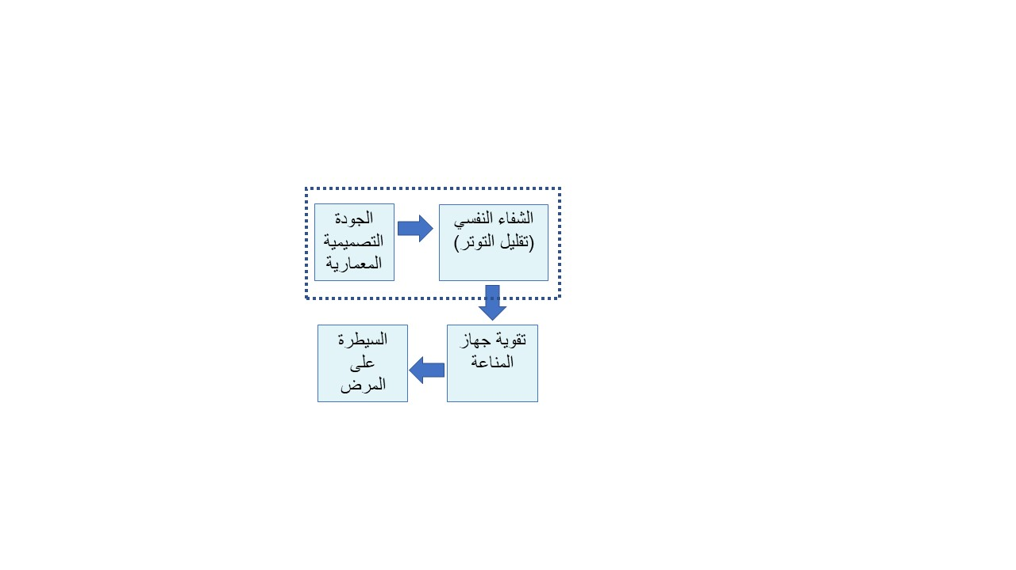

**الشكل 1: انعكاس العمارة النفسي الذي يوصل إلى السيطرة على المرض (المصدر الباحث استنادا للمصدر 12)**

* 1. **مفهوم التصميم المستند إلى الأدلة (Evidence Based Design):**

يعرف التصميم المبني على الأدلة على أنه منهجية تحليل علمية تعتمد على افتراض أن البيئة المبنية يمكن أن تحدث تأثيرات جسدية ونفسية كبيرة على مستخدميها، قد تكون هذه الآثار إيجابية أو سلبية. ويهدف بشكل أساسي إلى تحسين ظروف الرعاية الصحية والكفاءة من خلال التصميم البيئي القائم على المنهجيات العلمية.

قدم التصميم المستند إلى الأدلة إطار عمل للحلول التقنية باتباع نهجه العقلاني والعلمي للتقييم، وساعد المعماريين ضمن فرق متعددة التخصصات في تقييم المشاكل والشروع في البحث المنهجي كما سمح بالتحقق مما إذا كانت مخرجات التصميم متوافقة مع احتياجات ومتطلبات المشكلات كمسار عملي للعمارة العلاجية. ينطوي بحث التصميم المستند للأدلة على اعتبار التصاميم المعمارية كتجارب تخضع للتقييم والتطوير وقياس آثارها الصحية للتحديث ثم نشر المعرفة المكتشفة.

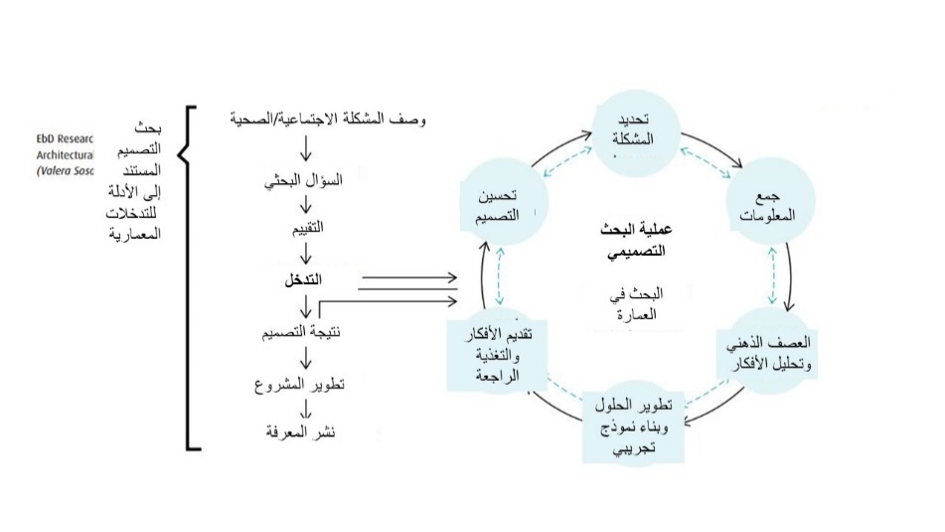

**الشكل(2): التصميم المستند إلى الأدلة للتدخلات المعمارية،**

**(المصدر 12 بتصرف**)

تعود جذور التصميم المستند إلى الأدلة منذ أبحاث فلورنس نايتنجل والدراسات في الستينات والثمانينات وأبحاث البروفسور روجر اولريش حول العلاقة بين البيئة المبنية وآثارها الصحية، وصولا إلى عام 1993 حيث تم تأسيس مركز التصميم الصحي (CHD) في كاليفورنيا.

عام 1995، أجرى مركز التصميم الصحي (CHD) مراجعات منهجية للأدبيات حول تصميم المنشأة الصحية وتأثيراتها. تم إجراء أول مراجعة عام 1998 لجميع الأبحاث المنشورة التي تربط بين التصميم والنتائج الطبية. تم إجراء مراجعة منهجية ثانية عام 2004 بعنوان "دور البيئة المادية في مستشفى القرن الحادي والعشرين" لأكثر من 600 دراسة في المجلات، وتضمين 240 منها للتحليل الذي يربط بيئة المستشفى بكل من إجهاد الموظفين وسلامة المرضى والتوتر والشفاء، وجودة الرعاية الصحية وتكلفتها بشكل عام. تم إجراء المراجعة الثالثة لأمراض القلب التاجية عام 2008 للأدبيات البحثية حول تصميم الرعاية الصحية القائم على الأدلة باستخدام 32 كلمة بحث حول القضايا المتعلقة بالصحة وعوامل البيئة المادية لإنتاج أكثر من 1200 دراسة.

بعد هذه المراجعات المنهجية عرّف مركز التصميم الصحي (CHD) مفهوم التصميم المستند إلى الأدلة بأنه "عملية اتخاذ القرارات حول البيئة المبنية على بحث موثوق به لتحقيق أفضل النتائج الممكنة" مما جعله مجالًا بحثيًا. (Lawson, B. 2005, p2)

**الجدول(1): المراجعة الأدبية لدراسات العمارة العلاجية، المراجعة الأخيرة لا تظهر نتائج جديدة (المصدر 12 بتصرف)**

|  |  |  |
| --- | --- | --- |
| الدراسة | الاستراتيجيات لوضعها قيد الممارسة | النتائج الهامة الجديدة |
| عام 1998 بحث لتحديد أثر البيئة المبنية على النتائج الطبية  تم قبول 84 مقالة علميا | 1-وحدة العناية التاجية الهادئة  2-الموسيقى أثناء الجراحة الصغرى (خصائص تقنية غير معمارية)  3- جودة الهواء (خصائص تقنية)  4-التعرض لضوء النهار والشمس | 1-بيئة المستشفى الهادئة.  4- التعرض لضوء النهار والشمس. (استراتيجية معمارية مباشرة)  بشكل عام، لم يتم تقديم رؤية جديدة. |
| عام 2004 مراجعة منهجية وتضمين 240 دراسة للتحليل الذي يربط "مجموعة من جوانب بيئة المستشفى بإجهاد الموظفين وسلامة المرضى وجودة الرعاية الصحية وتكلفتها | 1-غرف مفردة  2-غرف قابلة للتكيف (المرونة)  3-بيئات المستشفيات الهادئة (مقترحة عام 1998)  4-مناظر الطبيعة.  5- مصادر الإلهاء الإيجابية  6-تطوير أنظمة إيجاد الطرق  7-الإضاءة المناسبة (خصائص تقنية)  8-تصميم الأجنحة | -غرف مفردة  -غرف قابلة للتكيف (المرونة)  - بيئة هادئة  -مناظر الطبيعة.  -مصادر الإلهاء الإيجابية الأخرى  -تطوير أنظمة إيجاد الطرق  -الإضاءة المناسبة  -تصميم الأجنحة ومحطات التمريض لتقليل إرهاق للموظفين |
| عام 2008: مراجعة الأدبيات البحثية حول تصميم الرعاية الصحية القائم على الأدلة  لإنتاج أكثر من 1200 دراسة | 1-غرف مفردة (مقترحة عام 2004)  2- الوصول إلى ضوء النهار (مقترحة 1998)  3- الضوء المناسب (مقترحة عام 2004)  4-آراء حول الطبيعة (مقترحة عام 2004)  5- خفض للضوضاء (خصائص تقنية)  6- السقف (تقنية) | لا يوجد |

من مقارنة وتحليل نتائج هذه المراجعات وملاحظة انخفاض ظهور نتائج جديدة يمكن استنتاج تحسن حجم الأدلة على الاستراتيجيات المعمارية الداعمة للرعاية الصحية، ويمكن ملاحظة أنه يتم تصميم مباني الرعاية الصحية وفق ما تمليه وظائف وكفاءة المستشفى بالدرجة الأولى ويتم الخلط بين الخصائص التصميمية التقنية اللازمة لتحقيق الوظائف الطبية ومتطلباتها التكنولوجية وبين الخصائص التصميمية للجودة المعمارية.

يُدرج الجدول التالي توصيات التصميم المستند إلى الأدلة مع التمييز بين الخصائص التصميمية المعمارية وغير المعمارية مع تصنيفها إلى صلبة ولينة، حيث تعتبر السمات التي تؤثر بشكل واضح على الوظائف والعمليات ذات النتائج الموضوعية (القابلة للقياس) مثل الأخطاء ومعدلات الإصابة، سمات صلبة. بينما تعتبر الصفات التي تدعم السلوك البشري الفردي أو الجماعي التي تؤثر على النتائج الذاتية والتي تكون أقل سهولة في القياس مثل الرضا والتوتر والتماسك الاجتماعي وغيرها، سمات لينة.

**الجدول (2 ): جميع توصيات التصميم المستند إلى الأدلة مع التمييز بين السمات اللينة والصلبة (المصدر 12 بتصرف)**

|  |  |  |
| --- | --- | --- |
| مراجعة مركز التصميم الصحي CHD للأعوام 1998 و2004و2008 | إستراتيجيات التصميم المستند للأدلة المقترحة | مراجعة التحليل، تصنيف السمات |
| -1التعرض لضوء الشمس.  2-غرف مفردة  -3-4غرف قابلة للتكيف (المرونة)  5. تقليل الضوضاء (خصائص تقنية)  6-مناظر الطبيعة  7- الإلهاءات الإيجابية (وسائل الراحة)  8-تطوير أنظمة ايجاد الطرق  9- الإضاءة المناسبة (خصائص تقنية)  10-تصميم الأجنحة ومحطات الممرضات لتقليل التعب  11- السقف (خاصة تقنية غير معمارية) | الخصائص المعمارية (السمات اللينة):  - التعرض لضوء الشمس  -غرف قابلة للتكيف (المرونة)  -مناظر الطبيعة |
| الخصائص غير المعمارية (السمات الصلبة):  -توفير غرف مفردة  -الإلهاءات الإيجابية (وسائل الراحة)  -تطوير أنظمة البحث عن الطريق (اللافتات)  -الإضاءة المناسبة (خاصة تقنية)  -بيئة هادئة.  - تقليل الضوضاء (خاصة تقنية)  -تصميم محطات التمريض لتقليل المشي  - السقف (خاصة تقنية) |

**1-4-3- الخصائص التصميمية المؤثرة في التعافي استنادا إلى التصميم المستند للأدلة:**

توصلت الأبحاث إلى تمييز الخصائص التصميمية التقنية عن المعمارية وتوضيح اختلاف التخطيط التقني الطبي عن الهندسة المعمارية. كما أنه من المهم تحديد العوامل البيئية التي ثبت أنها تؤثر على تعافي المريض وأداء فريق العمل ([8]Sosa, A. p35-43). يمكن تصنيف الخصائص التصميمية المؤثرة على التعافي وفق الرسم التالي:

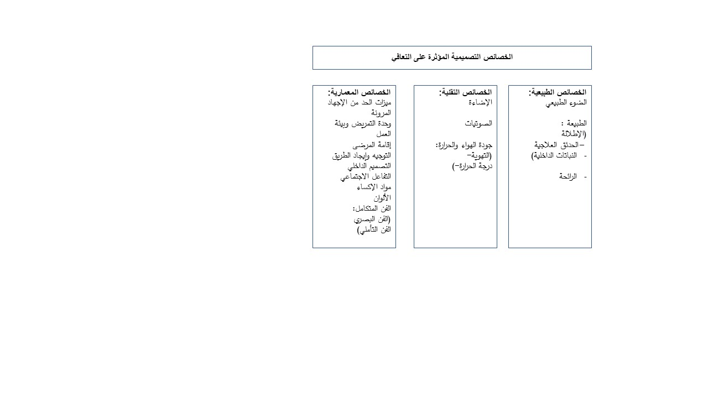

**الشكل3: الخصائص التصميمية المؤثرة على التعافي (المصدر: الباحث)**

فيما يلي شرح لكل من خصائص تصميم البيئة المؤثرة على التعافي:

**1-1-4-3- الخصائص التصميمية الطبيعية:**

1. **الضوء الطبيعي:** يؤثر إيجابا على تعافي المرضى ورفاههم من خلال الجهاز البصري والنظام البيولوجي والنفسي.
2. **الاتصال بالطبيعة:** يستند الأثر الإيجابي للطبيعة على نظرية البيوفيليا" التي تقوم على فرضية أن هناك رابطًا فطريا بين البشر والعناصر الطبيعية. ترتبط الطبيعة في بيئات الرعاية الصحية بكل من المناظر الطبيعية والحدائق العلاجية والنباتات الداخلية.

ج- **الرائحة:** العلاج بالروائح هو تطبيق مركبات لتحسين الصحة النفسية والجسدية من خلال الاستنشاق وهو هام لتحقيق الاستقرار في العلامات الحيوية مثل ضغط الدم ومعدل ضربات القلب والضغط. .(Sosa, A. n.d. p36)

* + - 1. **الخصائص التصميمية التقنية:**

**أ- الإضاءة:** يعمل الضوء الساطع (1500 لوكس) على تحسين أداء المهام وتقليل الأخطاء الطبية والدوائية حيث تؤثر بعض خصائص الإضاءة الداخلية مثل مستوى الإنارة ولون المصباح والوميض على مزاج الأشخاص وعلى كل من جودة النوم والاكتئاب والإدراك والعمليات الفيزيولوجية.

ب-**الصوتيات**: توصي إرشادات منظمة الصحة العالمية بحدود الضوضاء الخلفية المستمرة في غرف المرضى عند 35 ديسيبل أثناء النهار و30 ديسيبل ليلا مع عدم تجاوز الذروات في الأجنحة 40 ديسيبل في الليل. قد تؤدي البيئة الصوتية السيئة إلى الأخطاء في النسخ التلقائي لملاحظات الأطباء المنطوقة كما في أنظمة التعرف على الكلام.

**ج-جودة الهواء والحرارة:** تتضمن كلا من التهوية ودرجة الحرارة المناسبين في المرافق الصحية:

**- التهوية:** يؤدي معدل التهوية الذي يقل عن 10 لترات / ثانية لكل شخص إلى مشاكل صحية ويؤثر سلبًا على جودة الهواء**،** كماتلعب جودة هواء المستشفى دورًا حاسمًا في تحديد تركيز مسببات الأمراض في الهواء وبالتالي تؤثر على تواتر الأمراض المعدية المنقولة بالهواء. يجب إيواء المرضى الذين يعانون من ضعف المناعة في غرف عزل مزودة بفلاتر هوائية تعمل على تقليل تلوث الهواء، وتكون موجودة في غرف العمليات والمناطق التي تتطلب عقامة فائقة.

**- درجة الحرارة وصحة الإنسان:** تؤدي الارتفاعات والانخفاضات الشديدة في درجات الحرارة إلى عدم الراحة كما يمكن أن تؤدي درجات الحرارة المرتفعة إلى ردود فعل اجتماعية سلبية مثل العدوانية. .(Sosa, A. n.d. p38)

**3-1-4-3- الخصائص التصميمية المعمارية:**

**أ- ميزات الحد من الإجهاد:** طور اولريش مع مجموعة من الباحثين نظرية حول السمات المعمارية التي تقلل من العدوانية والإجهاد الناجم عن الدخول غير الطوعي للمشفى، والتي تشمل توفير الخصوصية والتفاعل الاجتماعي والوصول للطبيعة وتوضع محطات تمريض قريبة من المرضى، إضافة إلى تصميم بيئة شبيهة بالمنزل وإيجاد الطريق بسهولة.

**ب- المرونة:** من أجل تعزيز مسار التعافي وإعادة التأهيل، يجب أن يأخذ تصميم مرافق الرعاية الصحية في الاعتبار المرونة من حيث القدرة على التوسع وربما تقليل الحجم والمرونة الوظيفية (إمكانية تغيير وظائف الغرفة).

**ج- وحدة التمريض وبيئة العمل:** يتعلق الوقت الذي يقضيه طاقم التمريض في المشي بالشكل الهندسي لوحدة التمريض مع الممرات المحيطة (نصف قطري، ممر فردي، ممر مزدوج) حيث يقلل شكل الوحدة الشعاعي من وقت المشي مقارنة بالفردي والمستطيل لأنه يوفر تحكمًا بصريًا أفضل من محطة التمريض.

**د- إقامة المرضى:** يوصى بالسكن الفردي لجودة الرعاية والسلامة والخصوصية والكرامة والمرونة حيثتقلل الغرف ذات الأسرة الواحدة وغرف العزل من احتمالية الإصابة بالعدوى، ومن الأخطاء الطبية ومن اضطراب الضوضاء مما يسهل التواصل الجيد بين المريض والموظفين والأسرة.

**ر-التوجيه وإيجاد الطريق:** يؤدي عدم الوضوح العام للبيئة إلى تقليل فهم التخطيط المكاني وتحديد الطريق، ويكون التخطيط المنتظم غير المتماثل أسهل في التذكر والتعلم من التخطيط العادي والمتماثل، كما يؤدي استخدام اللون والشكل والفن والمعلومات الرسومية إلى تحسين بناء الذاكرة الداخلية.

**ز-التصميم الداخلي:** يجب أن يوفر الراحة والسلامة والجمال والعقامة لزيادة رضا المريض. على سبيل المثال تعمل الأرضيات غير الزلقة وفتحات الأبواب المناسبة ووضع القضبان والارتفاعات المناسبة للمراحيض والأثاث على تقليل حوادث سقوط المرضى في مناطق الحمام وغرفة النوم.

**ص-التفاعل الاجتماعي:** تسهل الصالات وغرف الانتظار المزودة بأثاث متحرك مريح التفاعلات الاجتماعية حيث أن ترتيبات الجلوس المختلفة للمرضى في المستشفى يمكن أن تثبط أو تشجع التفاعل الاجتماعي والشخصي.

**ه- مواد الإكساء:** تعمل ألواح السقف الممتصة للصوت على تقليل مستويات الضوضاء ووضوح الكلام وخفض ضغط العمل بين الموظفين، كما يقلل استخدام المواد غير المسامية القابلة للتنظيف بسهولة للأرضيات والأثاث من معدل عدوى التلامس ويزيد استخدام مواد الإكساء الشبيهة بالمنزل من التفاعل الاجتماعي والشعور بالسيطرة (الأرضيات المكسوة بالسجاد تزيد من وقت إقامة الزائر مقارنة بأرضيات الفينيل)

**و-الألوان:** يمكن أن تظهر الألوان في الضوء وفي إكساء الجدران والأرضيات والأثاث وغيرها وتؤثر الألوان على إدراك الناس وتجربتهم في بيئات معينة كما ان الارتباط بين ألوان وعواطف معينة يتم تعلمها ثقافيًا وتحديدها من خلال التركيب الفسيولوجي والنفسي للأشخاص.

**ي-الفن المتكامل:** يتضمن كلا من الفنون البصرية والتأملية حيث يشمل الفن البصري العروض الحية والمسجلة بالفيديو والرسومات واللوحات والفن التقليدي والمعاصر، ويكون للفن البصري تأثير علاجي على الأشخاص الذين يعانون من اضطرابات عقلية عن طريق التخفيف من الاكتئاب والقلق والعزلة وتدني احترام الذات وتحسين التكامل الاجتماعي. أما الفن التأملي فيشمل الأنشطة التأملية مثل الموسيقى التي تسبب الاسترخاء والمتعة لجسم الإنسان من خلال تأثير مهدئ ومريح وحتى علاجي. .(Sosa, A. n.d. p41)

**5-3- البيئة العلاجية المثلى (Optimal Healing Environment):**

صاغ معهد صامويلي مصطلح بيئة الشفاء المثلى عام 2004 لوصف نظام رعاية صحية قائم على الأشخاص في سلوكياتهم التي تخلق الصحة والبيئة المادية المحيطة، مصمم لتحفيز قدرة الشفاء الكامنة لدى المرضى. إطار (OHE) هو إطار مفاهيمي ينطبق على المهنيين الصحيين والمرضى وعائلاتهم ومنظمات وأنظمة الرعاية الصحية. Samueli Institute, 2013, p 6-7))

تم تصميم إطار العمل الصحي لرفع مستوى الشفاء والصحة ليكون بنفس أهمية تحديد المرض وعلاجه. تعمل مبادئ إطار عمل OHE على الالتزام بالممارسة الصحية التي تتمحور حول الشخص من خلال إشراك قدرات الشفاء الفطرية. نتج هذا الإطار عن مجموعة من الأبحاث والاختبارات والدراسات ومن ثم التقييم والتحقق. عام 2009 اجتمع قادة التمريض لدراسة علاقة إطار OHE بممارسة التمريض، وعقدت ندوة متابعة عام 2011. استخدم الباحثون منهجية تحليل المفاهيم لصقل تعريفات البنى وتفعيلها وتقييم تطوير الأداة.

**1-5-3- مكونات البيئة العلاجية المثلى:** تتكون بشكل أساسي من البيئة الداخلية والشخصية والسلوكية والخارجية، وينطوي كل منها على بنى أساسية.(7-6p ,2013 , Samueli).

**أ-البيئة الداخلية:** تتألف من:

- **نية الشفاء**: هي نشاط عقلي واعي وخير (فكر) موجه بشكل هادف نحو الصحة والرفاهية والشفاء. تتجلى نية الشفاء في بيئة الرعاية بطرق مختلفة مثل تحديد النوايا والصلاة وتقييم آمال المريض وتوقعاته للشفاء ودمج تلك الآمال في خطة الرعاية.

-**الكمال الشخصي**: هو التوافق بين العقل والجسد والروح، يتم اختباره من خلال العلاقة مع الذات والآخرين بما يؤدي إلى الكمال والرفاهية. يتم تعزيز هذا التوافق بين العقل والجسد والروح من خلال الاهتمام بالروحانية.

**ب-البيئة الشخصية:** تتألف من:

- **علاقات الشفاء**: هي الروابط بين الأشخاص الذين لديهم نية للشفاء. وتتميز أن الاتصال متعمد بطبيعته وينطوي على مشاركة عاطفية إيجابية ويوفر منفعة متبادلة.

- **منظمات الشفاء**: تهدف إلى تعزيز الشفاء وخلق الصحة حيث توفر الهياكل والعمليات والموارد المناسبة لتحفيز ودعم التعافي من خلال النية والعلاقات والتخطيط الاستراتيجي الذي يركز على الفرد واتخاذ القرار المشترك. كما تعمل منظمات الاستشفاء على تحسين إمكانات رفاهية موظفيها والأشخاص الذين تخدمهم.

**ج-البيئة السلوكية:** تتألف من:

- **أنماط الحياة الصحية**: يتضمن اتخاذ خيارات في النظام الغذائي والنشاط والاسترخاء والحد من التوتر لتوفير أسلوب حياة صحي يحسن من إمكانية التمتع بالصحة القصوى.

**- الرعاية المتكاملة:** هي رعاية تركز على الفرد والأسرة وتضم مقدمي رعاية متعددي التخصصات. تمزج الرعاية التكاملية بين أفضل العلاجات التكميلية والطب التقليدي من أجل تعزيز مهارات الرعاية الذاتية وتخفيف المعاناة.

**د-البيئة الخارجية:** تتألف من:

- **مساحات الشفاء**: تنطوي على التصميم القائم على الأدلة والمبادئ العلاجية لتحسين جودة الرعاية والنتائج وتجارب المرضى والموظفين. تستخدم مساحات الاستشفاء التصميم المادي لتعزيز إمكانات الشفاء الفطرية للفرد.

-**الاستدامة البيئية**: تنطوي على استبدال المنتجات أو الممارسات كثيفة الاستخدام للموارد ببدائل أكثر صداقة للبيئة وأقل ضررًا من قبل المنظمات والأفراد العاملين في مجال الرعاية الصحية.

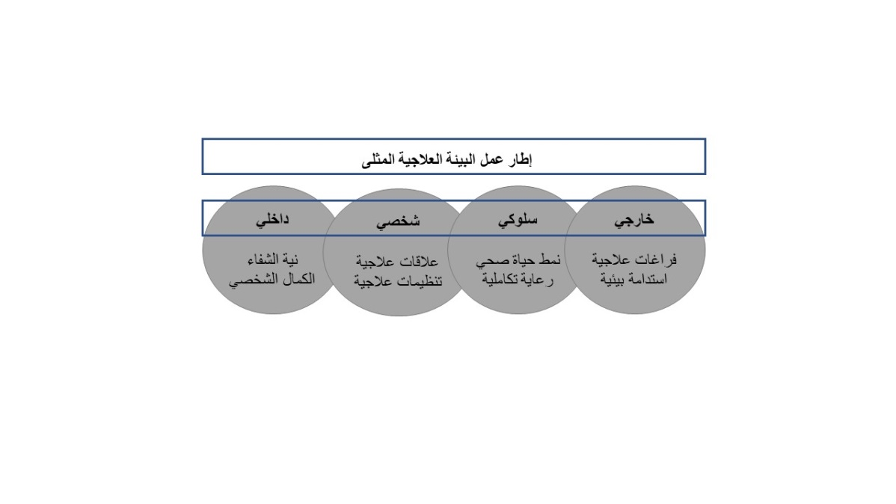

**الشكل(4): إطار عمل البيئة العلاجية المثلى، (الباحث)**

**2-5-3- العلاقة بين البيئة العلاجية المثلى ومكونات الشفاء:**

يرتبط كل من مكونات البيئة العلاجية المثلى بواحد من مكونات الشفاء المذكورة سابقا، حيث ترتبط البيئة الداخلية بالمشاعر النفسية العاطفية، وترتبط البيئة الشخصية بالكفاءة الذاتية، وترتبط البيئة السلوكية بالمكون الاجتماعي، في حين ترتبط البيئة الخارجية بالمكون الوظيفي.

يعتمد التعافي بالشكل الأكبر على مشاركة الفرد وتقبله، يمكن أن تدعم البيئة المبنية أو تثبط الشفاء ولكن الشفاء هو في النهاية عملية شخصية للغاية تتأثر بشدة بالخصائص الفردية والعلاقات الاجتماعية. لا يمكن أن تسبب البيئة الشفاء ولكنها تسهل الانخراط في السلوكيات والعواطف التي تدعم العلاج؛ حيث تحفز البيئة الاستجابات الجسدية والعاطفية مثل السعادة والفرح والاسترخاء؛ كما يمكن للبيئة أن تعزز التحكم والوظائف الفردية وكلها سابقة للتعافي الذي هو نتيجة أكثر صعوبة في القياس مقارنة بالعلاج وهو عملية تستغرق وقتًا ونادرًا ما تحدث نتيجة لتدخل فردي مما يجعل من الصعب ربط تجربة الشفاء مع سبب معين.

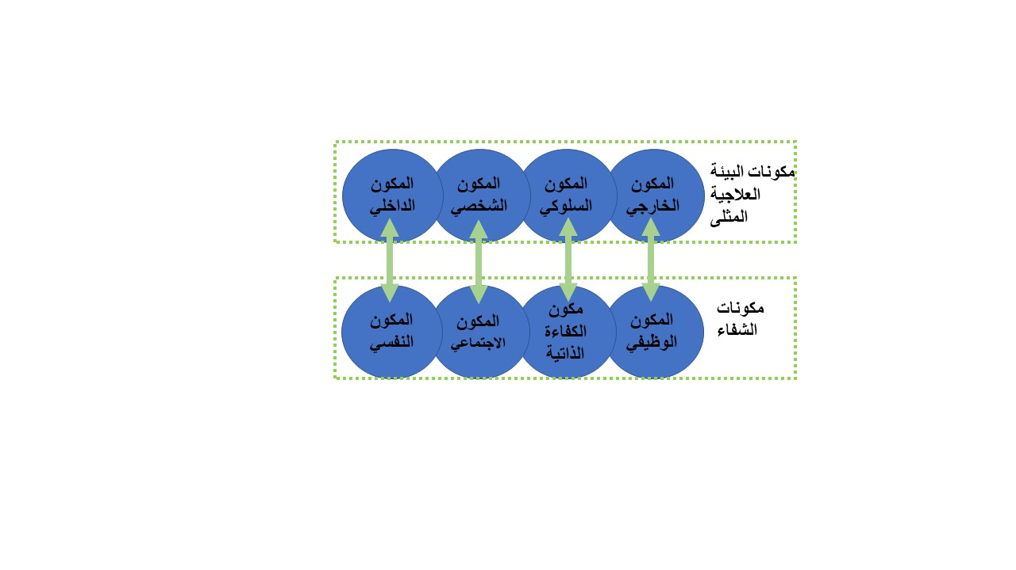

ا**لشكل(5 ): البيئة العلاجية المثلى ومكونات الشفاء (المصدر الباحث)**

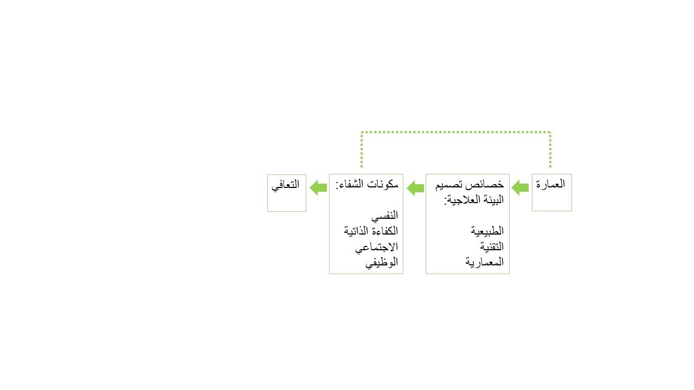

**الشكل(6): تأثير العمارة على التعافي (المصدر الباحث)**

1. **دور العمارة العلاجية في التعافي:**

يمكن بلورة دور العمارة العلاجية في التعافي من خلال ارتباط الخصائص التصميمية للبيئة بمكونات الشفاء النفسي والذاتي والاجتماعي والوظيفي، والتي تنطوي على مكونات البيئة العلاجية المثلى (الداخلية والشخصية والسلوكية والخارجية). حيث تم تحديد المقاييس الإيجابية والمثبطة لكل من مكونات الشفاء، والطريقة التصميمية لتعزيز المقاييس الإيجابية وصولا لتحقيق الشفاء الروحي والتعافي التام.

يمكن الانطلاق من مكونات الشفاء في تحديد الخصائص التصميمية المؤثرة على كل منها لتوفير البيئة العلاجية المثلى وفق ما يلي: (DuBosem, J. MacAllister, L. Hadi, Kh. 2018,p 47-49)

**- المكوَن النفسي العاطفي:** يرتبط المكون النفسي للشفاء بالآلية الداخلية للأفكار والمشاعر التي يشعر بها المرضى حول أنفسهم وحياتهم والبيئة المحيطة بهم. تخلق العمارة بيئة تؤثر إيجابًا أو سلبًا على المشاعر النفسية والاستجابات العاطفية. تعد المشاركة الإيجابية طريقة فعالة لاستخدام البيئة المادية كمساحة للشفاء من خلال مشاركة الحواس، وتصميم بيئة أليفة شبيهة بالمنزل توفر فرصًا لأنشطة وفنون مرئية، وتعزز الوصول للطبيعة، إضافة لتقليل الضوضاء الذي يزيد إجهاد المرضى.

**- مكوَن الكفاءة الذاتية:** يعكس بناء الكفاءة الذاتية إحساس المريض بالسيطرة على وضعه وحالته العاطفية الداخلية. يمكن للعمارة أن توفر للمرضى الفرصة ليكونوا

أكثر استقلالية من خلال التحكم في البيئة للشعور بمزيد من الأمان، على سبيل المثال من خلال اختيار درجة الإضاءة والحرارة في غرفة الإقامة، وتصميم بيئات خالية من العوائق لسهولة الحركة دون مساعدة.

**- المكوَن الاجتماعي:** يتعلق بالمرضى والأشخاص حولهم والدعم الذي يتلقونه. يمكن أن يوفر تصميم بيئات الرعاية الصحية فرصًا لتحسين التواصل بين المرضى وأسرهم ومقدمي الرعاية وتعزيز العلاقات الاجتماعية.

**- المكوَن الوظيفي:** تعد الوظيفة جانبًا أساسيًا من الجودة الشاملة لحياة المرضى والشعور بالراحة والرفاهية. يمكن أن تؤثر الخصائص التصميمية على وظائف المرضى من خلال تسهيل حركتهم أو تثبيطها، يمكن أن تدعم البيئة المبنية وظائف المرضى والأنشطة البدنية والقدرات التي تسهل الشفاء من خلال وجود حواجز التنقل في الغرف، وتصميم البيئة التي تعزز التحكم الشخصي والخالية من العوائق.

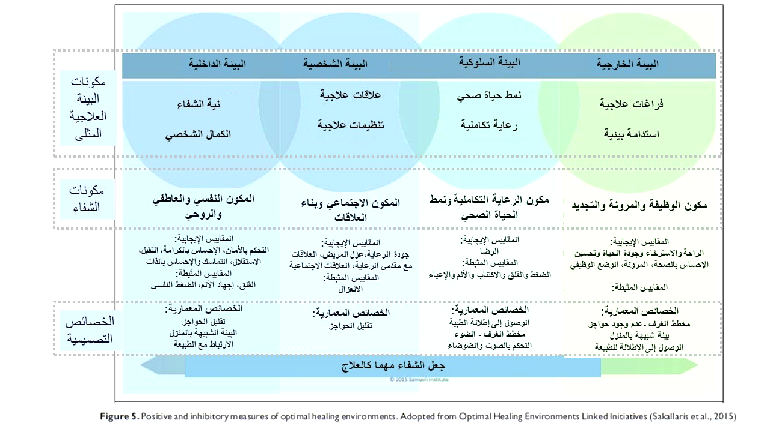

**الشكل(7):المقاييس الإيجابية والمثبطة للبيئة العلاجية المثلى (الربط بين البيئة العلاجية ومكونات الشفاء، المصدر10)**

بالنتيجة يؤدي تطبيق الخصائص التصميمية للبيئة العلاجية في مرافق الرعاية الصحية إلى تعزيز مكونات الشفاء الروحية وبالتالي الوصول للتعافي التام**.**

يؤثر كل من خصائص تصميم البيئة المبنية على واحد أو أكثر من مكونات الشفاء مما يعني تأثير كل عنصر من عناصر البيئة المادية على الشفاء بطريقة ما، يوضح الشكل 8 العلاقات المتبادلة.

1. **تطبيقات في العمارة العلاجية:**

تم تطبيق الخصائص التصميمة للبيئة العلاجية في العديد من مباني الرعاية الصحية، حيث ساهمت في التأثير على عملية التعافي بشكل أسرع من خلال انعكاسها إيجابا على مكونات الشفاء. فيما يلي بعض التطبيقات للعمارة العلاجية في ثلاثة مرافق للرعاية الصحية، المبنى الأول هو مصحة بايميو نظرا لكونها شكلت أساسا في مفاهيم العمارة العلاجية في وقتها، والمبنى الثاني هو مستشفى راي خوان

كارلوس في اسبانيا وهو مشفى عام يعكس الحداثة في التصميم العلاجي، والمبنى الثالث هو مشفى جامعي لجامعة آكيرشوس في النرويج، قدم الخدمات الصحية لكل من الطلاب والمجتمع في إطار تصميم صحي مناسب.

**1-5- مصحة بايميو 1929-1933(Paimio Sanatorium)**

**-المعماري:** الفار التو (Alvar Aalto)[9]

**-الموقع:** بايميو في جنوب غرب فنلندا

**-وصف المبنى:** هو مصحة سابقا لمرض السل، ويعتبر أساس مفهوم العمارة العلاجية حيث شكل تصميمه نقلة نوعية في ذلك الحين وتغييرا كبيرا في مفاهيم تصميم المصحات. فاز آلتو بالمسابقة المعمارية للمشروع التي أقيمت في عام 1929. عمل المبنى كمصحة لمرض السل حتى أوائل الستينيات عندما تم تحويله إلى مستشفى عام. أما اليوم فالمبنى تابع لمستشفى جامعة توركو ولكنه لا يعمل كمستشفى وإنما يعمل كمركز إعادة تأهيل خاص للأطفال منض عام 2014.

تم ترشيح المصحة لتصبح أحد مواقع التراث العالمي لليونسكو

. (Wikipedia.com)

بالنسبة لآلتو لم يكن تصميم المصحة لخدمة الطب، بل كانت جزءًا لا يتجزأ من الطب ووسيلة للعلاج انطلاقا من أن الغرض الرئيسي من المبنى هو العمل كأداة طبية. كان آلتو نفسه مريضًا وقت المنافسة على المبنى وكان الاضطرار إلى الاستلقاء في السرير لفترة طويلة من الوقت حاسمًا في فهمه للمشكلة، ففي حالة المصحة كان المستخدم (المريض) دائما

بالنسبة لآلتو لم يكن تصميم المصحة لخدمة الطب، بل كانت جزءًا لا يتجزأ من الطب ووسيلة للعلاج انطلاقا من أن الغرض الرئيسي من المبنى هو العمل كأداة طبية. كان آلتو نفسه مريضًا وقت المنافسة على المبنى وكان الاضطرار إلى الاستلقاء في السرير لفترة طويلة من الوقت حاسمًا في فهمه للمشكلة، ففي حالة المصحة كان المستخدم (المريض) دائما

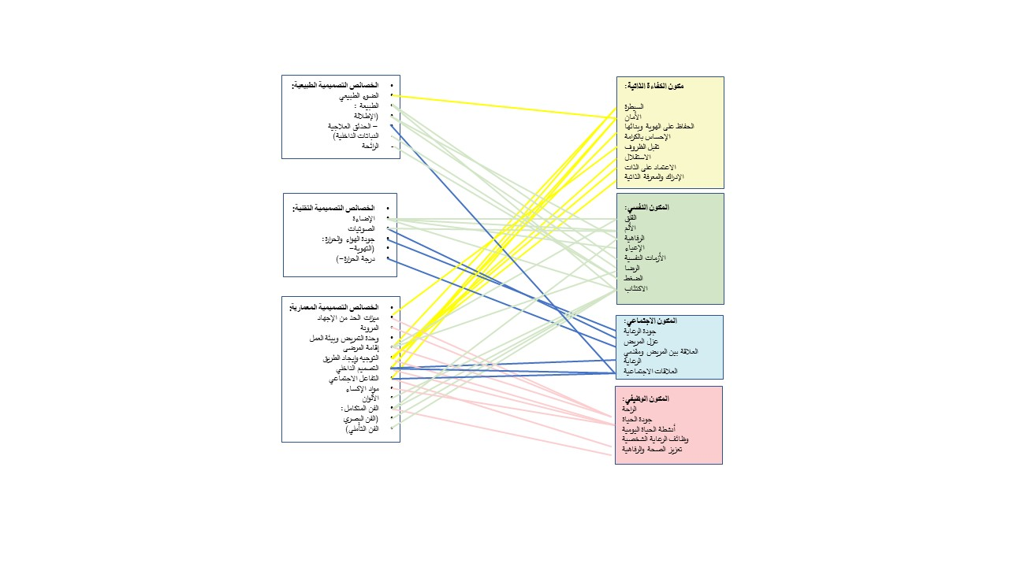

**الشكل(8): الروابط بين مكونات الشفاء والعوامل البيئية** **التصميمية (المصدر الباحث**)

في الوضع الأفقي مما غير تصميم الغرفة والمبنى بالكامل. (Colomina, B. p61-70)

-**الخصائص التصميمية للبيئة العلاجية في مصحة بايميو:**

**الخصائص الطبيعية:**

-**الضوء الطبيعي**: تم تصميم النوافذ على ارتفاع مناسب للمرضى في وضعية الاستلقاء للتمتع بالضوء الطبيعي والشمس. (Colomina, B. p61-70)

**-الاتصال بالطبيعة:** تم تصميم الواجهات في الشرفات حيث سمح الحاجز المنخفض والسكك الحديدية أعلاه لعين الشخص الأفقي بإمكانية التواصل البصري مع الطبيعة.

**الخصائص التقنية:**

**الإضاءة:** تم تغيير موقع تركيبات الإضاءة السقيفة كونها مزعجة لأعين المرضى في وضعية الاستلقاء لتكون مصادر الضوء المباشر خارج مجال رؤية المريض.

-**الصوتيات:** تم اختيار موقع المصاعد في نهاية الممرات في هذا المبنى لتجنب إزعاج المرضى في الغرف. كما تم تصميم المغاسل بحيث يكون تشغيل الماء بدون صوت من الصنابير للتأكد من عدم إزعاج المرضى.

(Colomina, B. p61-70)

-**جودة الهواء والحرارة**: تم توجيه التدفئة بألواح السقف المشعة إلى أقدام المرضى بحيث يدخل الهواء الخارجي البارد بشكل مائل من خلال النوافذ حيث كانت فتحات السحب بعيدة قدر الإمكان عن المريض، كما إن توفير التهوية الطبيعية بهواء نقي كان مساعدا في عملية الشفاء

**الخصائص المعمارية:**

- **الحد من الإجهاد**: انطلق آلتو في تصميمه من مراعاة العوامل النفسية للمرضى، والحد من الإحباط الناجم عن الاستلقاء فترة طويلة، على سبيل المثال تمت مراعاة التناقضات في اللون والكتلة بين الجدران والأسقف الناتجة عن الضوء الطبيعي والاصطناعي التي يمكن أن تكون غير مناسبة للمرضى الذين لديهم حساسية خاصة بسبب مرضهم

-**المرونة**: تم اعتماد النظام الجسدي والنفسي للمريض كأساس لتصميم الأثاث ليكون خفيفًا ومرنًا وسهل التنظيف. تم تجهيز الغرف بالتجهيزات الصحية بما في ذلك الأسرة النظيفة البسيطة والكراسي التي كان ظهرها بزاوية لتسهيل التنفس. تم تصميم مقابض الأبواب بعناية حتى لا تلتقط أكمام معاطف الأطباء. (Colomina, B. p61-70)

-**الألوان**: تم اختيار درجات ألوان داكنة وهادئة باللون الأزرق للسقف والجدران بظلال أفتح وتوفير اللون الأصفر اللامع في الاستقبال عند المدخل وفي الردهة والسلالم والممرات لمنح التفاؤل حتى في الأيام الباردة الملبدة بالغيوم.

-**مواد الإكساء:** تم التصميم لتقليل الأسطح حيث يمكن أن يتراكم الغبار (تقاطع الأرض والجدار أسفل النافذة منحن).

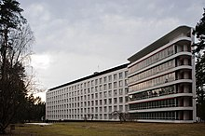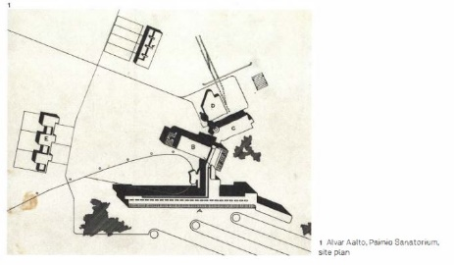

**الشكل (9): مصحة بايميو، الفار التو (المصدر 5)**

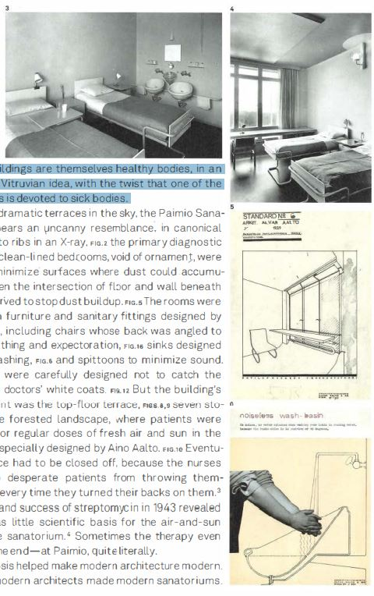

**الشكل(10): المفروشات في مصحة بايميو (المصدر5)**

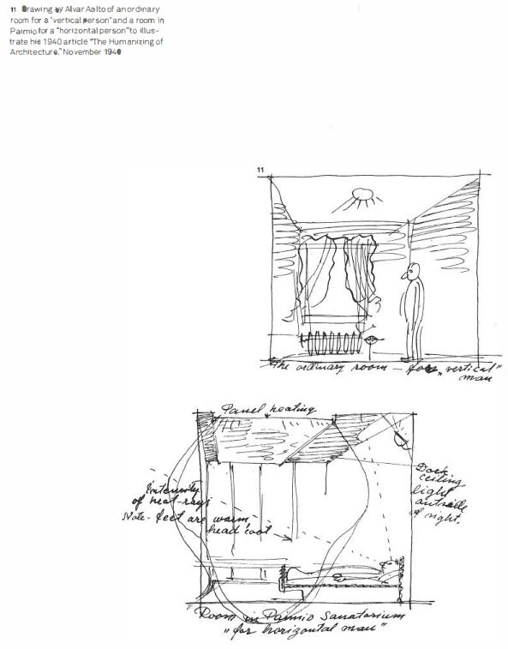

ا**لشكل (11):رسم لالفار التو مقارنة بين تصميم غرفة لشخص بالوضع الشاقولي وغرفة في مصحة بايميو في مقالة عام 1940 "الإنسانية في العمارة" (المصدر 5)**

**2-5- ثانيا: مستشفى راي خوان كارلوس**

**.2012 (Rey Juan Carlos)**

* **المعماري: رافائيل دي لا هوز[10]**

**(Rafael de La Hoz)**

**-الموقع: موستوليس، إسبانيا**

**-وصف المبنى:** هي مستشفى عام في موستولز في إسبانيا تم افتتاحه في 21 مارس 2012، وهو المستشفى الثاني في بلدية موستولز بعد مستشفى يونيفيرسيتاريو دي موستولس.انطلق التصميم من ثلاثة عناصر أساسية هي الكفاءة والضوء والصمت. يقوم تصميم المبنى على كتلة قاعدة لوحدات الرعاية الصحية والتشخيص والعلاج للمرضى الخارجيين، بالإضافة إلى تصميم وحدتين من الاستشفاء على شكل تاجين بيضاويين مع منحنيات لطيفة مرسومة على الواجهة تعطي رؤية مختلفة. (archdaily.com)

**-الخصائص التصميمية للبيئة العلاجية في مستشفى ران خوان كارلوس:**

**الخصائص الطبيعية:**

-**الضوء الطبيعي:** تم التخطيط لمساحة المرضى بالطريقة المثلى لكي يشعروا بتحسن بالانسجام مع الضوء.

-**الاتصال بالطبيعة:** من خلال الربط مع حديقة السطح الأخضر والإطلالة من كل غرفة ومراعاة ظروف التوجه الشمسي والتضاريس والمساحات الخضراء المجاورة دون إغفال الظروف الحضرية ودمج تكنولوجيا الطاقة المتجددة بهدف توفير الموارد وتوفير الضوء الطبيعي والتهوية من خلال السقف الأخضر. (archdaily.com)

**الخصائص التقنية:**

- **الصوتيات**: اعتمد التصميم على التخلص من الضوضاء المزعجة والدوران المركز والضوء، مما وفر فرصة العلاج

في بيئة يسودها الضوء الطبيعي والصمت. (archdaily.com)

- **جودة الهواء والحرارة**: تم توفير الضوء الطبيعي والتهوية من خلال السقف الأخضر والفتحات السقفية والفراغ الداخلي المفتوح. (archdaily.com)

**الخصائص المعمارية:**

- **الحد من الإجهاد:** تم توفير مساحات علاجية لتحقيق راحة المريض وشفائه انطلاقا من اعتبار العمارة كعلاج طبي.

- **المرونة**: تم تحقيق علاقة وظيفية مثالية عبر توفير أقصى قدر من المرونة بين المساحات الخارجية والداخلية. تم تنظيم المبنى في ثلاث وحدات أو مبان متوازية تعكس كلا من المرونة والتوسع والوضوح الوظيفي والدورات الأفقية.

- **التوجيه وإيجاد الطريق:** من خلال تمييز المداخل وخصوصية نوى الاتصال الرأسي مع مراعاة الحاجة الوظيفية للوصول الفوري إلى غرف العمليات وغرف الولادة والطوارئ والتشخيص. (archdaily.com)

- **التصميم الداخلي**: اعتمد على دمج الطبيعة داخل المبنى مع مراعاة الحركة الوظيفية والوضوح في الانتقال بين الأقسام. (archdaily.com)

- **مواد الإكساء:** شكل تصميم المبنى المرتبط بالابتكار التكنولوجي في المواد والأنظمة المستخدمة نتيجة فريدة مع أحدث التقنيات التي أحدثت فرقًا بالنسبة إلى مباني المستشفيات التقليدية.

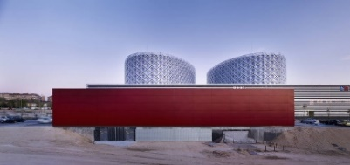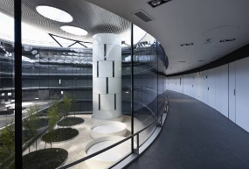

**الشكل (12): الاتصال مع الطبيعة بين الداخل والخارج (المصدر 14)**

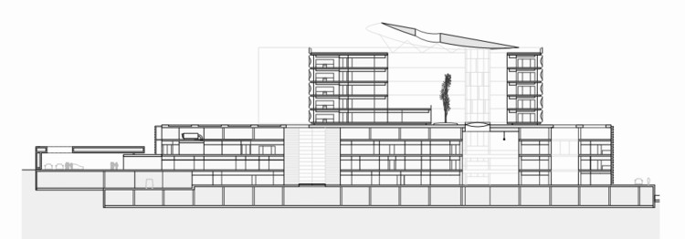

**الشكل( 13): مقطع المبنى يظهر كتلة القاعدة الأساسية والكتلتين البرجيتين (المصدر 14)**

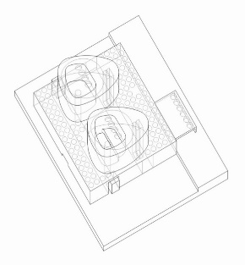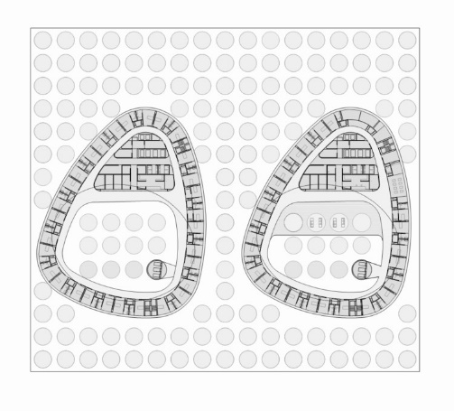

**الشكل 14: كتل المبنى الأساسية، مخطط المبنى (المصدر 14)**

**3-5 ثالثا: مستشفى جامعة آكيرشوس 2008 (**Akerhus University Hospital)

**-المعماريين: C.F. مولر**

Christian.F.Moller)11)

**-الموقع: النرويج**

**-وصف المبنى**: تم افتتاح مستشفى جامعة آكيرشوس رسميًا في 15 مايو 1961 باسم مستشفى آكيرشوس المركزي (SIA) في منطقة مرتبطة مع العديد من المباني المرتبطة بوظائف المستشفى. عام 1978 بدأ المستشفى مرحلته الرئيسية الثانية حيث تم بناء سلسلة من المباني الفردية والإضافات الطفيفة إلى المستشفى. قرر البرلمان النرويجي عام 1999 أن يكون المستشفى المركزي في آكيرشوس (SIA) مستشفى تعليمي. بدأ البرنامج التعليمي الأول في عام 2001 وتم توسيعه ليشمل فترة الدراسة الكاملة بعد فترة وجيزة. في أكتوبر 2008 ، تم افتتاح مبنى المستشفى الجديد من تصميم المهندسين المعماريين الدنماركيين C.F Møller باستخدام معايير جديدة لهندسة المستشفيات في النرويج، في وقت بنائه قيل أنه الأكثر حداثة في أوروبا. (Engel, M. Frier, L. 2010, p110-111)

* **الخصائص التصميمية للبيئة العلاجية في مستشفى جامعة اكيرشوس:**

**الخصائص الطبيعية:**

-**الضوء الطبيعي:** شجع ضوء النهار على استخدام الشارع المجاور كمساحة حضرية بها مقاعد ومساحات خضراء، كما تم تصميم الواجهات بنوافذ مختلفة الأشكال والأحجام إضافة إلى الفراغ المفتوح لوصول الضوء الطبيعي للداخل.

-**الاتصال بالطبيعة:** تم تصميم الواجهات الزجاجية المطلة نحو الحدائق الخارجية والداخلية حيث تم توفير الأبهاء والفراغ المفتوح، كما تضمنت أجنحة قسم الأطفال نوافذ مختلفة لمنح الأطفال والشباب إطلالة للمساحات الخضراء المحيطة.

**-الخصائص التقنية:** وفر التصميم أنظمة الإضاءة والتهوية الصناعية المناسبة للخدمات الطبية في المشفى.

**الخصائص المعمارية:**

- **الحد من الإجهاد**: تم تصميم المستشفى الجامعي الجديد ليكون مكانا ودودا غير مؤسسي مع محيط مفتوح ومنظم جيدًا مصمم للتأكيد على الأمان والوضوح في محيط غني بالوظائف المختلفة. (Engel, M. Frier, L. 2010, p111)

-**المرونة**: اشتملت عيادة الأطفال والشباب على خدمة مدرسية وفرت للمرضى الصغار فرصة الدراسة وإكمال

المهام أثناء مكوثهم في المستشفى. (Engel, M. Frier, L. 2010, p111)

-**وحدة التمريض وبيئة العمل:** المسافة القصيرة بين العلاج والجناح خلقت قربًا للمريض من قبل الموظفين وساعدت على قضاء المزيد من الوقت مع المرضى.

-**إقامة المرضى:** ساعد هيكل المستشفى على ضمان بقاء المريض محور التركيز في التصميم المادي حيث تكون المجمع العام من وحدات واضحة وسهلة الفهم كما أن الأجنحة الفردية مبنية من كتل أصغر.

- **إيجاد الطريق**: تم التصميم لتنويع التجربة المرئية وإنشاء تنظيم واضح يسهل على المريض إيجاد طريقه.

-**التصميم الداخلي:** وفر تدرج الفراغات في المستشفى إلى مناطق أصغر مساحة ملموسة أكثر للمريض ليرتبط بها أثناء الإقامة في إطار تصميم إنساني وموجّه نحو المريض، كما في عيادة الأطفال حيث أعطى التراجع غير المتماثل في الكتلة الحياة للارتفاع الداخلي كما تم تصميم النافذة فوق الأرض مباشرة في جناح الصغار مراعاة لمقياسهم.

-**التفاعل الاجتماعي**: تمحورت الأجنحة حول الأفنية التي تضمنت حياة يومية محددة جيدًا للمرضى مع مستوى يمكن التحكم فيه من الاتصال الاجتماعي بمساعدة من واجهة الموظفين الواضحة. تميز الشارع الزجاجي بهيكل يشبه المدينة، مع مناطق عامة وشبه عامة ومساحات مفتوحة قدمت الوظائف المجتمعية للمدينة وخدمات صحية لصالح المرضى والأقارب والموظفين، كما وفرت المرافق المجهزة جيدًا للآباء والأمهات اتصالًا ممتازًا بين الأطفال وعائلاتهم.

-**مواد الإكساء:** تم إكساء المدخل والمقصف الكبير بالبلاط الأبيض المزجج حيث عملت المادة اللامعة على لفت الانتباه نحو المدخل. تم إكساء مباني المعالجة على الجانب الأيمن بالجبس الأبيض للتعبير عن النظام والنقاء. تم إكساء أجنحة المرضى على الجانب الأيسر بالبلاط

المصنوع من الطوب الرمادي الداكن. عيادة الأطفال والشباب مغطاة بألواح خشبية عمودية ذات لون متوهج دافئ ولها مدخل خاص بها.

-**الألوان**: في الشارع الزجاجي اتحدت المواد المختلفة في تركيبة شاملة، حيث شكلت الألواح الملونة الكبيرة التي صممها الفنان الأيسلندي بيرجير أندريسون عنصرًا طبيعيًا وفرت لوحة لمخطط ألوان المستشفى. (Engel, M. Frier, L. 2010, p111)

-**الفن المتكامل**: تضمن المجموعة الفنية التي تم تصميمها خصيصًا للمبنى في "الشارع الزجاجي" (المدخل الرئيسي / الردهة) وفي الهواء الطلق حول الحرم الجامعي. تضمنت المجموعة الفنية الرسومات واللوحات والصور الفوتوغرافية، بالإضافة إلى معرض لمجموعة مختارة من الصور من مبنى المستشفى القديم. (Engel, M. Frier, L. 2010, p111)

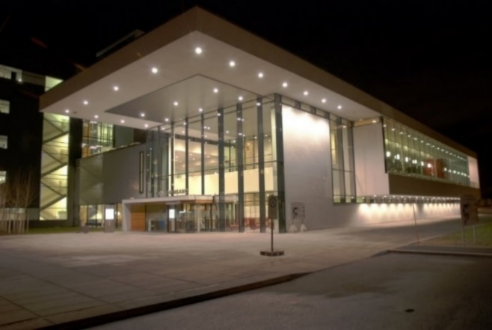

**الشكل (15): مشفى جامعة آكيرشوس من الشارع (المصدر 7)**

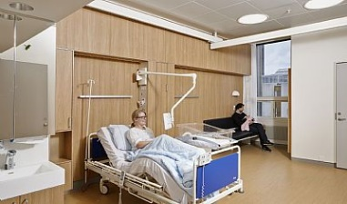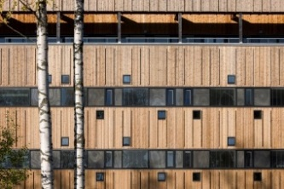

**الشكل( 16): على اليمين غرفة إقامة مريض، على اليسار تنوع الواجهة والإكساء وأشكال النوافذ في مبنى جامعة اكيرشوس (المصدر7)**

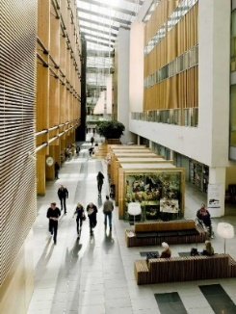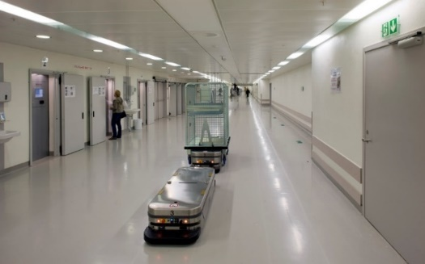

**الشكل (17): الممرات والفراغات الداخلية في جامعة اكيرشوس (المصدر 7)**

**4-5 -النتيجة:** تم تطبيق عدد من الخصائص التصميمية الناتجة عن دراسات التصميم المستند إلى الأدلة والعمارة العلاجية في الحالات الدراسية السابقة، حيث إنها تشترك في مراعاة الوصول إلى الطبيعة باعتبار الهواء والشمس أساسا صحيا في علاج المرضى، كما تمت مراعاة الحركة الوظيفية والاشتراطات التقنية والطبية للمشافي إلى جانب الخصائص المعمارية الأساسية لتحقيق الراحة للمرضى مثل الخصوصية والأمان والمرونة والتفاعل الاجتماعي، كما تمت تلبية الحاجات الخاصة في كل حالة دراسية سابقة.

فكانت مصحة بايميو نقلة نوعية في تصميم مرافق الرعاية الصحية والتصميم للمريض المستلقي بسبب مرض السل ومراعاة تفاصيل التنفس والجهاز التنفسي. بينما شكل التصميم الفريد الكتلي في مشفى راي خوان كارلوس نموذجا هاما ينقل المرضى إلى جو خاص للاستشفاء والتعافي، وتمت مراعاة حاجات الطلاب والدمج مع المجتمع المحلي في المشفى الجامعي اكيرشوس.

بالنتيجة فإنه يجب مراعاة كل حالة تصميمية ودراسة الحاجات الفعلية للمستخدمين والجوار والسياق المعماري والعمراني عند تصميم مرفق رعاية صحية يحقق الوظيفة الطبية التقنية ويأخذ حاجات المرضى النفسية والجسدية في الاعتبار.

1. **دراسة حالة محلية: مشفى الأطفال الجامعي**

**-الموقع: المزة في دمشق – سورية**

## **الجدول (3): مقارنة بين الحالات الدراسية من حيث الخصائص التصميمية للبيئة العلاجية (المصدر: الباحث)**

## 

## و**صف المبنى:** أحدثت مستشفى الأطفال بموجب المرسوم التشريعي رقم /13/  تاريخ 1/5/1978 واعتبرت المستشفى هيئة عامة بموجب القانون رقم /23/  تاريخ21/12/2000

تعد مشفى الأطفال الجامعي من أهم المشافي التي تقدم خدمات الرعاية الصحية للأطفال المرضى كما أنها المشفى الأول في القطر الخاص بالأطفال والوحيد حالياً التابع لوزارة

التعليم العالي والذي يخدم كافة مرضى الجمهورية العربية السورية. يتألف المشفى من عدة كتل ومبان:

مبنى الإسعاف والعيادات الخارجية (6 طوابق)

1. مبنى المكتبة
2. مبنى المالية (3 طوابق)
3. مبنى قيد الإنشاء سيتضمن التوسعة (7 طوابق)

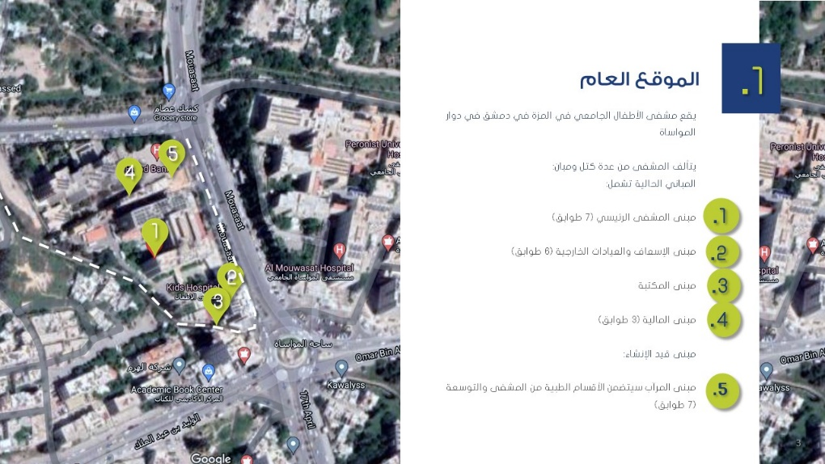

**الشكل (18): المباني التابعة لمشفى الأطفال الجامعي، المصدر الباحث**

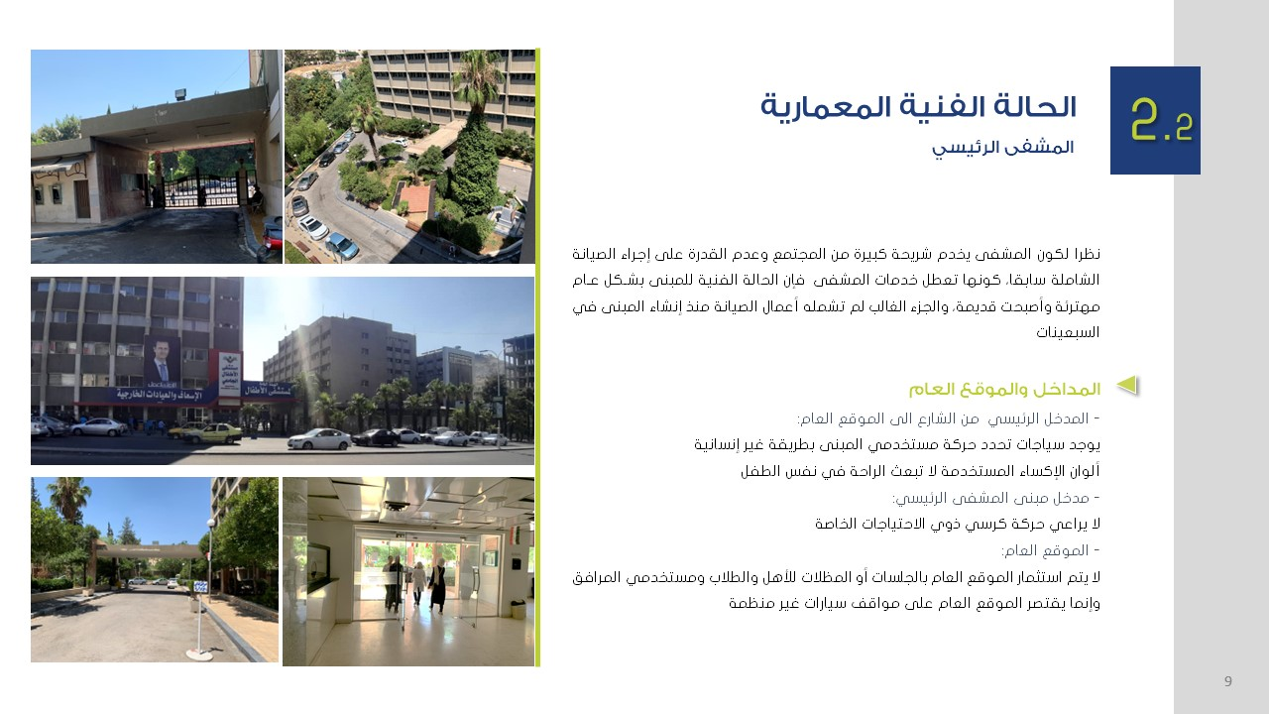

**الشكل (19): مشفى الأطفال الجامعي من الشارع (المدخل الرئيسي)، المصدر: الباحث**

**6-1- تحليل الخصائص التصميمية من منظور العمارة العلاجية في مستشفى الأطفال:**

**الخصائص الطبيعية:**

-**الضوء الطبيعي:** تم توفير ضوء الشمس من خلال النوافذ والواجهات الزجاجية.

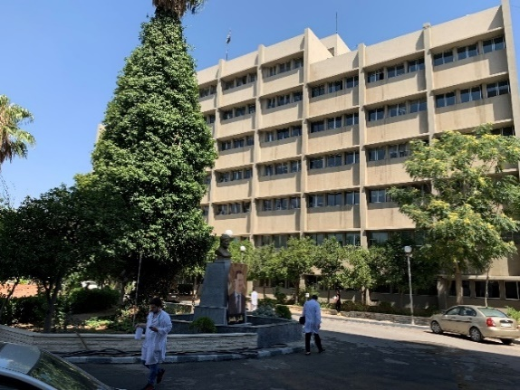

**الشكل (20): الواجهات والنوافذ في كتلة مبنى مشفى الأطفال، المصدر: الباحث**

-**الاتصال بالطبيعة:** يلحظ وجود حديقة ومساحات خضراء في الموقع العام مع بعض الجلسات وتم توجيه بعض النوافذ عليها بحسب تصميم كتلة المبنى



**الشكل (21): المساحات الخضراء في الموقع العام، المصدر: الباحث**

**-الخصائص التقنية:**

**-الإضاءة**: تم توفير الإضاءة الصناعية بما يضمن تشغيل المشفى وأداء الوظائف الضرورية.

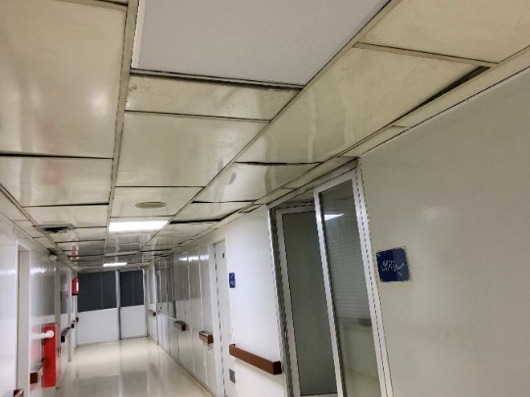

**الشكل (22): ممر في مشفى الأطفال تظهر فيه الإضاءة الصناعية، المصدر: الباحث**

**-الصوتيات**: نظام العزل الصوتي بالحدود المقبولة مع الحاجة للتطوير للتخلص من الضوضاء بشكل كامل.

**-جودة الهواء:** الاعتماد غالبا على التهوية الطبيعية من النوافذ، أنظمة التهوية الصناعية بحاجة للصيانة وإعادة التأهيل.

**-جودة الحرارة:** نظام العزل الحراري بالحدود المقبولة.

**الخصائص المعمارية:**

**- خصائص الحد من الإجهاد:** يوفر التواصل البصري مع الحدائق المحيطة إمكانية لتخلص المرضى من التوتر والقلق.

- **المرونة**: الفراغات مخصصة الوظائف والمرونة غير محققة.

- **وحدة التمريض:** تتوضع وحدات التمريض في الأقسام الطبية بموقع غير مركزي مع وجود أنظمة نداء الممرضات.

**- إقامة المرضى:** فراغات مشتركة في غالبها مع بعض الأقسام للإقامة المنفردة وعزل المرضى عند الضرورة.

- **إيجاد الطريق:** يلحظ تداخل الحركة بين مستخدمي المبنى من المرضى والموظفين والإداريين والأطباء في عدد من الأقسام، مع وجود اللافتات التعريفية بأقسام المشفى.

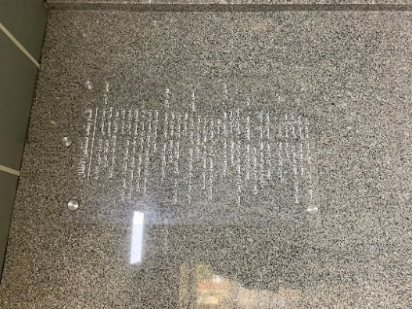

**الشكل (23): لافتة تعريفية بأقسام المشفى والطوابق متوضعة في بهو الدخول، المصدر: الباحث**

**- التصميم الداخلي:** المبنى ذو طابع مؤسسي خدمي مع وجود بعض المحاولات الخاصة بالأطفال مثل الرسومات الجدارية وألوان الطلاء.

- **التفاعل الاجتماعي**: اقتصر توفير الجلسات في الأبهاء والممرات وبعض الجلسات في الموقع العام

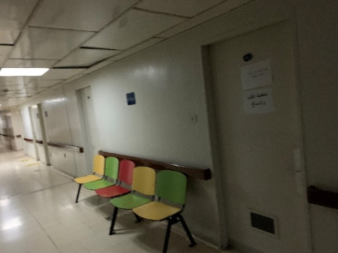

**الشكل (24): جلسات في الممرات للانتظار، المصدر: الباحث**

- **مواد الإكساء والألوان:** استخدام الإكساء المؤسسي مع دهان بالألوان في غرف المرضى وأقسام الإقامة

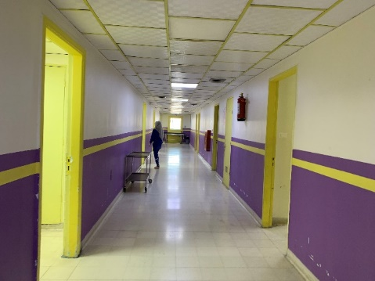

**الشكل (25): طلاء الجدران بالألوان في أحد أقسام الإقامة في مشفى الأطفال، المصدر: الباحث**

* **الفن المتكامل:** تم تصميم رسومات جدارية في بعض أقسام المشفى

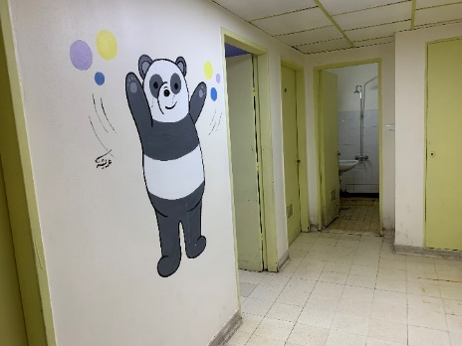

**الشكل (26): الرسومات الجدارية في مشفى الأطفال، المصدر: الباحث**

6-2**- النتيجة:**

نظرا لكون المشفى يخدم شريحة كبيرة من المجتمع وعدم القدرة على إجراء الصيانة الشاملة ، كونها تعطل خدمات المشفى فإن الحالة الفنية للمبنى بشكل عام مهترئة وقديمة، والجزء الغالب لم تشمله أعمال الصيانة منذ إنشاء المبنى في السبعينات. وبسبب الضغط الهائل على المشفى فإن عددا كبيرا من الأقسام لا تغطي الحاجة التخديمية الطبية وهي بحاجة إلى توسعة.

وبالتالي لم يتم لحظ كافة الخصائص التصميمية للعمارة العلاجية في مشفى الأطفال الجامعي، وهو قيد التطوير. كما يجب إعادة التأهيل من منظور العمارة العلاجية للوصول إلى الجودة الأمثل.

1. **المناقشة:**

تعد مرافق الرعاية الصحية من أهم أنواع المباني حيث إنها توفر المناخ الاستشفائي للإنسان على المستويين النفسي والفسيولوجي وبالتالي يعتبر تصميم المبنى من أهم المؤثرات على سرعة تعافى المرضى. وترتبط كفاءة المباني العلاجية بجودة بيئتها الداخلية حيث أنها تؤثر على المرضى والعاملين، وعلى سلامة الأجهزة الطبية حيث يمكن للحرارة والرطوبة والمجالات الكهرومغناطيسية أن تُحدث تأثيراً سلبياً على دقة الأجهزة إذا تجاوزت معدلاتها الطبيعية. لذا تجب مراعاة كافة العوامل التصميمية التقنية والمعمارية والطبية لتحقيق تصميم يحقق الأداء الفعال للوظيفة ويلبي الحاجات النفسية والجسدية للمرضى والعاملين.  
نتج عن الدراسات والأبحاث في سياق العمارة العلاجية، تحديد مكونات البيئة العلاجية المثلى الداخلية والسلوكية والشخصية والخارجية، كما انطوت الدراسات في مجال الشفاء على تحديد مكونات الشفاء التي تمثلت في مكون الكفاءة الذاتية والمكون النفسي والاجتماعي والوظيفي، وثبت التأثير المتبادل بين عناصر البيئة ومكونات الشفاء وفق العلاقات المتبادلة. حيث يمكن تعزيز المكوّن النفسي العاطفي من خلال البيئة الداخلية العلاجية التي توفر نية الشفاء والكمال الشخصي، ويمكن تعزيز الكفاءة الذاتية من خلال البيئة الشخصية عبر العلاقات والتنظيمات العلاجية، كما يمكن تعزيز المكوّن الاجتماعي من خلال البيئة السلوكية التي توفر نمط الحياة الصحي والرعاية التكاملية، ويمكن تعزيز المكوّن الوظيفي من خلال البيئة الخارجية وتوفير الفراغات العلاجية والاستدامة البيئية.

تعتبر مبادئ التصميم المستند إلى الأدلة ضرورية لتصميم مرافق الرعاية الصحية مع إدراك أن هذه الممارسة في تطور مستمر، حيث إن كل فرضية يمكن أن تنتج مجموعة واسعة من الحلول ويكون لكل حل مختلف دراسات حالة جديدة لقياس وتقييم الحلول والنتائج التي يجب جمعها والتقييم ومن ثم اعتماد الحل ونشر المعرفة. وقد نتج عن أبحاث التصميم المستند إلى الأدلة مجموعة من الخصائص التصميمية للبيئة العلاجية التي تم تصنيفها إلى خصائص طبيعية وتقنية ومعمارية تنعكس إيجابا على الوصول إلى التعافي التام من خلال علاقاتها المتبادلة مع مكونات الشفاء الروحية.

تم تحديد الخصائص التصميمية للبيئة العلاجية المثلى استنادا إلى الدراسات السابقة، مع مراعاة قياس أثر تطبيق هذه الخصائص عند تطبيقها عمليا على واقع المرضى والعاملين ومدى الاستفادة منها لتقييمها باستمرار واعتماد الحلول المناسبة لكل حالة تصميمية في كل منشأة من مرافق الرعاية الصحية.

يجب الانطلاق في تصميم مرافق الرعاية الصحية، من اعتبار البيئة المبنية محفزا أساسيا للوصول إلى التعافي، من خلال الأخذ بالعوامل التصميمية الطبيعية والتقنية والمعمارية لتكوين بيئة علاجية تساهم في التأثير على الشفاء بمكوناته الأربعة. وذلك مع مراعاة الحاجات المختلفة للمرضى والسياق المحيط، وذلك بممارسات التصميم المستند إلى الأدلة لتقييم عملية التصميم والتطوير المستمر لتحقيق الجودة والكفاءة وتحسين عملية التعافي المرتكزة على المريض ونية الشفاء في المقام الأول.

تعمل العمارة العلاجية مثل الدواء الوهمي الذي هو علاج مزيف لا يحتوي على أي مواد فعالة في حد ذاته ولكنه يساعد الجسم على الشفاء ببساطة من خلال توقع العقل أنه سيشفى ويسمح للدماغ بتنشيط مسارات مضادة للألم تطلق الإندورفين (الدوبامين). فعلى الرغم من أن خصائص تصميم العمارة العلاجية لا يمكن أن تعالج المرض، إلا أنها تساهم في وضع الجسم في حالة يكون فيها بأفضل فرصة للشفاء والتعافي. إذ عندما يشعر الناس بالسعادة والراحة

تستجيب أجسامهم بطريقة إيجابية مما يعزز التعافي من خلال تقوية جهاز المناعة لديهم.

يعد تصميم مرفق الرعاية الصحية من منظور العمارة العلاجية التي تحدث فرقا إيجابيا في التعافي، نهجا شاملا يدرس الاحتياجات النفسية والجسدية لكل من المرضى وأسرهم ومقدمي الرعاية لخلق الفراغات العلاجية في سياق معماري وعمراني، كما يساهم في خفض كلفة الإجراءات الطبية على المدى الطويل من خلال تيسير رحلة التعافي ودعم الأسر والمحيط في تحسين الوصول إلى رضا المريض وكفاءة الجودة المقدمة. لذا من المهم الانطلاق من

هذا المفهوم وإدراك أبعاده الإيجابية من قبل واضعي السياسات وممارسي الرعاية الصحية ومصممي المرافق الصحية للوصول إلى البيئة العلاجية المثلى.

1. **النتائج:**

**النتائج على المستوى العام:**

- يشير التعافي إلى نهاية تجربة المرض بشكل كامل والعودة للحالة الطبيعية، وينطوي على العلاج المادي من حيث القضاء على المرض والإجراءات الطبية اللازمة، وعلى الشفاء الروحي المرتبط بالنفس ونية الشفاء. ويكمن الأثر الفعلي للعمارة العلاجية في التأثير الإيجابي على الشفاء من خلال تحسين نفسية المريض ومراعاة التصميم الذي ينطلق من تلبية حاجات المرضى بالدرجة الأولى لتعزيز الدافع للتعافي التام.

- ينطوي الشفاء على أربعة مكونات هي المكوَن النفسي الروحي والعاطفي ونية الشفاء، والمكوّن الاجتماعي والعلاقات الاجتماعية مع المحيط، والمكوَن الذاتي والاستقلال والتكيف وتعزيز السيطرة، والمكوّن الوظيفي والمرونة وتحسين وظائف الحياة اليومية.

- تنطوي البيئة العلاجية المثلى على البيئة الداخلية لتعزيز نية الشفاء والكمال الشخصي، والبيئة الشخصية المتمحورة حول العلاقات العلاجية، والبيئة السلوكية لتحسين نمط الحياة الصحي والرعاية التكاملية، والبيئة الخارجية التي توفر الفراغات العلاجية وتراعي الاستدامة البيئية.

- تؤثر خصائص البيئة الداخلية على المكون النفسي الروحي للشفاء من خلال مشاركة الحواس والفنون وتقليل عوامل الإجهاد، وتؤثر خصائص البيئة الشخصية على المكون الاجتماعي من خلال زيادة فرص التفاعل الاجتماعي، وتؤثر خصائص البيئة السلوكية على المكون الذاتي من خلال تعزيز تحكم المريض والسيطرة على البيئة وسهولة حركة المريض دون مساعدة، وتؤثر خصائص البيئة الخارجية على المكون الوظيفي من خلال الوصول

للطبيعة وتصميم بيئة شبيهة بالمنزل ومراعاة الحركة وإيجاد الطريق.

**نتائج تصميم البيئة العلاجية المثلى:**

- نتج عن ممارسات التصميم المستند إلى الأدلة مجموعة من الخصائص التصميمية تقنيا وطبيعيا ومعماريا، التي توفر ملامح البيئة العلاجية المثلى وتساعد في تيسير رحلة التعافي:

- الخصائص الطبيعية هي التهوية الطبيعية والوصول للطبيعة، والعلاج بالروائح ووجود النباتات الداخلية.

- الخصائص التقنية هي جودة الحرارة والتهوية وخصائص الإضاءة الصناعية وتقليل الضوضاء المسبب للإجهاد.

- الخصائص المعمارية هي الحد من الإجهاد وتوفير المرونة وشكل تصميم وحدة التمريض وإقامة المرضى، وسهولة إيجاد الطريق، وتحديد هوية التصميم الداخلي وتعزيز التفاعل الاجتماعي واختيار مواد الإكساء والألوان، وإدماج مشاركة الحواس من خلال الفنون البصرية والتأملية.

- يمكن أن يرتبط التصميم من منظور العمارة العلاجية بأمراض معينة مثل السرطان حيث يؤثر اتباع نهج وخصائص البيئات الشافية على تطور وتعافي المرضى ودعمهم نفسيا واجتماعيا وطبيا في سياق رحلة التعافي من السرطان أو غيره من الأمراض

**9- التوصيات:**

- يجب تصميم مرافق الرعاية الصحية انطلاقا من خصائص العمارة العلاجية لتوفير مساحات علاجية تدعم نية الشفاء وتوفر الراحة والتوافق بين الجسد والعقل والروح.

- يجب تضمين ممارسات التصميم المستند إلى الأدلة في عملية تصميم مرافق الرعاية الصحية وقياس أثر الحلول التصميمية على المرضى وتقييم النتائج لتطوير التصميم باستمرار اعتمادا على الحاجات الفعلية المحلية.

- يجب أخذ مفهوم التصميم من منظور العمارة العلاجية في بيئات الرعاية الصحية بالاعتبار من قبل المخططين وأصحاب

القرار والوعي بتأثيراته الإيجابية على تعزيز تعافي المرضى والوصول إلى استدامة وكفاءة جودة المرافق الصحية.

- يتوجب إعادة تأهيل مرافق الرعاية الصحية محليا في سورية من منظور العمارة العلاجية والأخذ بالخصائص التصميمية

لبيئات الشفاء لأهميتها في تعزيز مسار التعافي وتحقيق الجودة الأمثل من المرافق الطبية المحلية.

**التمويل: هذا البحث ممول من جامعة دمشق**

**وفق رقم التمويل (501100020595).**

**References:**

1. A, Ardolino. 2006, Healing and Recovery: Is there a difference? **The Internet Journal of Surgery**. Volume 13 Number 1.p:5
2. Beggs, J, 2015, **Healing through Architecture**, MA, University of Waterloo, Waterloo, Ontario, Canada. P:100
3. Berg, A.E. 2005, **Health Impacts of Healing Environments**, foundation 200 years University Hospital Groningen, Groningen. P:100
4. CANKURTARAN, İ, 2020, **FUNDAMENTALS OF CANCER TREATMENT SERVICE DESIGN - CONSIDERING THE HEALING ENVIRONMENT CONCEPT: A GUIDELINE PROPOSAL FOR TURKEY**, PHD, THE GRADUATE SCHOOL OF NATURAL AND APPLIED SCIENCES OF MIDDLE EAST TECHNICAL UNIVERSITY, Turkey. P:335
5. Colomina, B. 2019, **X-Ray Architecture**, Lars Muller Publishers, p:201
6. DuBose, MacAllister, Khatereh, 2016, **Exploring the Concept of Healing Spaces**, **Health Environments Research & Design Journal**, Vol. 11(1), p:43-56
7. Engel, Frier, 2010, **YOUTH HEALING ARCHITECTURE**, Aalborg University, p:243
8. Gupta, R. 2020, Ancient History of Hospitals, **International Journal of Research and Review**, Vol.7; Issue: 12;
9. Lawson, B. 2005, **Evidence Based Design for Healthcare**, ResarchGate. P;5
10. Sakallaris, Voss, 2015, **Optimal Healing Environments**, **Global Adv Health Med**, V:4, N:3, United States, P:40-45.
11. Samueli Institute, 2013, **Optimal Healing Environments,** Produced by Samueli Institute, P:48
12. Sosa,I. n.d. **Healing Architecture and Evidence-based Design,** Hospitals. P:20
13. Thaddeus, Napoleon, 2021, **HEALING ARCHITECTURE IN HOSPITAL DESIGNS**, MSc Student, Global Scientific Journal: Volume 9, p:6

**مواقع الانترنت:**

1. [Building Health Lab – Building Health with Design](https://buildinghealth.eu/), Retrieved 10-9-2022
2. [**Rey Juan Carlos Hospital / Rafael de La-Hoz** | **ArchDaily**](https://www.archdaily.com/238728/rey-juan-carlos-hospital-rafael-de-la-hoz?ad_source=search&ad_medium=projects_tab), Retrieved 10-9-2022
3. [**Wikipedia**](https://www.wikipedia.org/), Retrieved 10-9-2022

1. تأسس **معهد سوزان صامويلي** للصحة التكاملية في عام 2001. وكان غرض المعهد هو استكشاف حدود الطب التكاملي. منذ ذلك الحين، ظل المعهد مخلصًا لجذوره وهو مساهم حيوي في مهمة الابتكار من خلال الصحة التكاملية.
2. **فلورنس نايتينغل** ( Florence Nightingale)‏ من 12 أيار 1820حتى 13 أب 1910، تعرف برائدة [التمريض](https://ar.wikipedia.org/wiki/%D8%AA%D9%85%D8%B1%D9%8A%D8%B6) الحديث ممرضة بريطانية خلال [حرب القرم](https://ar.wikipedia.org/wiki/%D8%AD%D8%B1%D8%A8_%D8%A7%D9%84%D9%82%D8%B1%D9%85)  بين 1854 و1856، تطوعت لتمريض الجنود ونتيجة لمجهوداتها في الحرب تبرع لها الشعب الإنكليزي بالنقود لتنشئ مدرسة لتعليم الممرضات في مستشفى سان توماس بانكلترا . ساهمت حرب القرم أيضاً في إنشاء ما عُرف فيما بعد [بمنظمة الصليب الأحمر الدولي](https://ar.wikipedia.org/wiki/%D8%A7%D9%84%D8%AD%D8%B1%D9%83%D8%A9_%D8%A7%D9%84%D8%AF%D9%88%D9%84%D9%8A%D8%A9_%D9%84%D9%84%D8%B5%D9%84%D9%8A%D8%A8_%D8%A7%D9%84%D8%A3%D8%AD%D9%85%D8%B1_%D9%88%D8%A7%D9%84%D9%87%D9%84%D8%A7%D9%84_%D8%A7%D9%84%D8%A3%D8%AD%D9%85%D8%B1)، التي نشأت من وحي ما قامت به الممرضة الإنجليزية "فلورنس نايتينجيل" من أعمال إنسانية خلال هذه الحرب (المصدر: ويكيبديا)
3. **EDRA** هي منظمة دولية متعددة التخصصات تأسست في عام 1968 من قبل متخصصي التصميم وعلماء الاجتماع والطلاب والمعلمين ومديري المرافق (ويكيبديا)
4. **روجر أولريش** ، هو أستاذ الهندسة المعمارية في مركز أبحاث بناء الرعاية الصحية في جامعة تشالمرز للتكنولوجيا في السويد ، وهو أستاذ مساعد في الهندسة المعمارية في جامعة ألبورغ في الدنمارك. وهو الباحث الأكثر الاستشهاد به دوليًا في تصميم الرعاية الصحية القائمة على الأدلة. كان المدير المؤسس المشارك لمركز النظم الصحية والتصميم في جامعة تكساس إيه آند إم ، وهو مركز متعدد التخصصات مقره بشكل مشترك في كليتي الهندسة المعمارية والطب. من 2005-2006 خدم بدعوة من الخدمة الصحية الوطنية في بريطانيا كمستشار أول في بيئات رعاية المرضى لبرنامج المملكة المتحدة لإنشاء عشرات المستشفيات الجديدة. (ويكيبديا)
5. الإلهاءات الإيجابية: وتعرف باسم المشتتات الإيجابية وهي العناصر التصميمية التي يمكن أن تشتت المريض عن الألم والتوتر وتساهم في تعزيز الراحة وتلقي العلاج (مثل عناصر الطبيعة والألوان وغيرها)
6. **بلانتري** هي منظمة دولية غير ربحية ورائدة في مجال تجربة المريض. تسعى لمساعدة المنشآت الصحية لتقديم رعاية مميزة يكون محورها المريض في بيئة آمنة ومحفزة للشفاء من خلال تقديم العديد من الخدمات الاستشارية والتعليمية إضافة إلى خدمات الاعتماد والشهادات. (ويكيبديا)
7. **JCI**: هيئة غير ربحية تهدف فقط لتوفير الريادة، الجودة، والمصداقية في مجال الرعاية الصحية على المستوى الدولي، يقع المقر الرئيسي لمنظمة JCI في إلينوي، بالولايات المتحدة ولديها مجموعة من المكاتب الإقليمية في أوروبا، الشرق الأوسط، وآسيا (ويكيبديا)
8. **;Alvaro Valera Sosa** معماري وباحث في الصحة العامة هو مؤسس ومدير BHL Building Health Lab منذ 2018 يعمل ألفارو أيضًا كمحرر مفوض لمجلة Cities & Health Journal ، ويتعاون مع German Architects Declare for Climate والتنوع البيولوجي ، وهو عضو في التحالف الألماني للصحة العالمية. (المصدر موقع BHL)
9. **الفار التو**: 1898-1976 من أشهر معماريي فنلندا سمي بأبي الحداثة وعمل في العمارة والفرش والزجاج. (ويكيبديا)
10. **رافائيل دي لا هوز** مهندس معماري إسباني ولد عام 1955 في قرطبة، حيث نشأ حتى بلغ 17 عامًا. حصل على شهادة في الهندسة المعمارية من المدرسة التقنية العليا للهندسة المعمارية في مدريد. (المصدر ويكيبيديا)